[doc sps="1.8" acron="rca" jtitle="Revista de Ciencias Ambientales" stitle="Rev. Cienc. Amb" issn="1409-2158" pissn="1409-2158" eissn="2215-3896" pubname="Universidad Nacional" license="http://creativecommons.org/licenses/by-nc-sa/4.0" volid="58" issueno="2" dateiso="20241200" season="July/Dec" order="05" elocatid="19906" pagcount="29" doctopic="oa" language="es"]Doi:[doi]10.15359/rca.58-2.5[/doi]
[toctitle]Artículo[/toctitle]

[doctitle language="es"]La relación entre la heterogeneidad del paisaje y los servicios ecosistémicos en Santa María Huatulco, Oaxaca, México[/doctitle]
[doctitle language="en"]The relationship between landscape heterogeneity and ecosystem services in Santa María Huatulco, Oaxaca, Mexico[/doctitle]

[author role="nd"][fname]Ángel A. [/fname] [surname] Alfonso Martínez[/surname] [xref ref-type="aff" rid="aff1"]¹[/xref] [authorid authidtp="orcid"]0000-0001-7121-774X[/authorid][/author]
[author role="nd"][fname]Ernesto R. [/fname] [surname] Carrillo Vitale[/surname] [xref ref-type="aff" rid="aff2"]²[/xref] [authorid authidtp="orcid"]0000-0002-2446-7604[/authorid][/author]
[author role="nd"][fname]Yenisleidys [/fname] [surname] Monzón Aldama[/surname] [xref ref-type="aff" rid="aff3"]³[/xref] [authorid authidtp="orcid"]0000-0002-1946-197X[/authorid][/author]
[author role="nd"][fname]Ángel G.[/fname] [surname]Priego-Santander[/surname] [xref ref-type="aff" rid="aff4"]⁴[/xref] [authorid authidtp="orcid"]0000-0002-7794-9658[/authorid][/author]
[author role="nd"][fname]Dagne [/fname] [surname] Boudet Rouco[/surname] [xref ref-type="aff" rid="aff5"]⁵[/xref] [authorid authidtp="orcid"]0000-0002-9132-5999[/authorid][/author]

[normaff id="aff1" ncountry="México" norgname="Universidad Autonóma de Mexico" icountry="MX"][label]¹[/label] [role]Posdoctorante[/role]. [orgdiv2]Centro de Investigaciones en Geografía Ambiental[/orgdiv2], [orgname]Universidad Nacional Autónoma de México (UNAM)[/orgname], [orgdiv1]Campus Morelia[/orgdiv1]. [city]Morelia[/city], [state]Michoacán[/state], [country]México[/country]. [email]aalfonsomartinez@gmail.com[/email]; https://orcid.org/0000-0001-7121-774X.[/normaff]
[normaff id="aff2" ncountry="México" norgname="Universidad Autonóma de Mexico" icountry="MX"][label]²[/label] [role]Doctorante[/role]. [orgdiv2]Centro de Investigaciones en Geografía Ambiental[/orgdiv2], [orgname]Universidad Nacional Autónoma de México (UNAM)[/orgname], [orgdiv1]Campus Morelia[/orgdiv1]. [city]Morelia[/city], [state]Michoacán[/state]. [country]México[/country]. [email]vitale1006@gmail.com[/email]; https://orcid.org/0000-0002-2446-7604.[/normaff]
[normaff id="aff3" ncountry="Cuba" norgname="Universidad de Matanzas" icountry="CU"][label]³[/label] [role]Investigadora[/role]. [orgdiv1]Facultad de Ciencias Técnicas[/orgdiv1], [orgname]Universidad de Matanzas[/orgname]. [state]Matanzas[/state], [country]Cuba[/country]. [email]yenisleidys.monzon@umcc.cu[/email]; http://orcid. org/0000-0002-1946-197X.[/normaff]
[normaff id="aff4" ncountry="México" norgname="Universidad Autonóma de Mexico" icountry="MX"][label]⁴[/label] [role]Investigador[/role]. [orgdiv2]Centro de Investigaciones en Geografía Ambiental[/orgdiv2], [orgname]Universidad Nacional Autónoma de México (UNAM)[/orgname], [orgdiv1]Campus Morelia[/orgdiv1]. [city]Morelia[/city], [state]Michoacán[/state]. [country]México[/country]. [email]apriego@ciga.unam.mx[/email]; https://orcid.org/0000-0002-7794-9658.[/normaff]
[normaff id="aff5" ncountry="México" norgname="Universidad Autonóma de Mexico" icountry="MX"][label]⁵[/label] [role]Doctorante[/role]. [orgdiv2]Centro de Investigaciones en Geografía Ambiental[/orgdiv2], [orgname]Universidad Nacional Autónoma de México (UNAM)[/orgname], [orgdiv1]Campus Morelia[/orgdiv1], [city]Morelia[/city], [state]Michoacán[/state]. [country]México[/country]. [email]dboudet@gmail.com[/email]; https://orcid.org/0000-0002-9132-5999.[/normaff]

[xmlabstr language="es"][sectitle]Resumen[/sectitle]
[sec][sectitle](Introducción):[/sectitle][p] La variabilidad del espacio geográfico, en términos de la estructura horizontal de los paisajes, influye en la ecología y sugiere una asociación entre los índices de heterogeneidad paisajística (IHP) y los servicios ecosistémicos (SE). Esta relación es crucial para la conservación y el desarrollo sostenible en América Latina, dada la diversidad de paisajes, desde selvas tropicales hasta montañas nevadas y desiertos, que albergan una riqueza única de biodiversidad y funciones ecológicas.[/p]
[/sec][sec][sectitle](Objetivo):[/sectitle][p] Se buscó determinar la relación entre los IHP y los SE.[/p]
[/sec][sec][sectitle](Metodología):[/sectitle][p] Se calcularon catorce índices de heterogeneidad paisajística y siete servicios ecosistémicos en el municipio de Santa María Huatulco, Oaxaca, y se relacionaron con los servicios ecosistémicos estimados para la misma área de estudio. (Resultados): Los modelos demostraron una relación estadísticamente significativa entre los IHP y los SE.[/p]
[/sec][sec][sectitle](Conclusiones):[/sectitle][p] Investigar y comprender como los IHP afectan la oferta y distribución de los SE es esencial para promover un desarrollo sostenible en América Latina.[/p][/sec][/xmlabstr]
[kwdgrp language="es"][sectitle]Palabras clave:[/sectitle] [kwd]análisis paisajístico[/kwd]; [kwd]geoecología del paisaje[/kwd]; [kwd]índices de heterogeneidad geoecológica[/kwd][/kwdgrp].

[xmlabstr language="en"][sectitle]Abstract[/sectitle]
[sec][sectitle](Introduction):[/sectitle][p] The variability of geographic space, in terms of the horizontal structure of landscapes, influences ecology and suggests an association between landscape heterogeneity indices (LHI) and ecosystem services (ES). This relationship is crucial for conservation and sustainable development in Latin America, given the diversity of landscapes, from tropical forests to snow-capped mountains and deserts, which harbor a unique wealth of biodiversity and ecological functions. The objective of this study was to determine the relationship between LHI and ES.[/p]
[/sec][sec][sectitle](Methodology):[/sectitle][p] Fourteen landscape heterogeneity indices and seven ecosystem services were calculated in Santa María Huatulco, Oaxaca, and related to the estimated ecosystem services for the same area.[/p]
[/sec][sec][sectitle](Results):[/sectitle][p] The models showed a statistically significant relationship between LHI and ES, suggesting that certain LHI can influence the provision and distribution of ES.[/p]
[/sec][sec][sectitle](Conclusions):[/sectitle][p] Therefore, understanding how LHI affect ES is essential to promote sustainable development in Latin America.[/p][/sec][/xmlabstr]
[kwdgrp language="en"][sectitle]Keywords:[/sectitle] [kwd]Landscape analysis[/kwd]; [kwd]landscape geoecology[/kwd]; [kwd]geoecological heterogeneity indexes[/kwd][/kwdgrp].

[hist]Recibido: [received dateiso="20240117"]17 de enero de 2024[/received]
Aceptado: [accepted dateiso="20240311"]11 de marzo de 2024[/accepted]
Corregido: [revised dateiso="20240330"]30 de marzo de 2024[/revised]
Publicado: 2 de mayo de 2024[/hist]

[xmlbody][sec sec-type="intro"][sectitle]1. Introducción[/sectitle]

[p]Los servicios ecosistémicos son aquellos beneficios que puede obtener la sociedad de los sistemas naturales en funcionamiento, además corresponde a las funciones o procesos ecológicos que de una manera u otra contribuyen al bienestar humano ([xref ref-type="bibr" rid="r4"]Avendaño-Leadem et al., 2020[/xref]; [xref ref-type="bibr" rid="r13"]Costanza et al., 1997[/xref], [xref ref-type="bibr" rid="r16"]2011[/xref], [xref ref-type="bibr" rid="r17"]2014[/xref]; [xref ref-type="bibr" rid="r22"]de Groot et al., 2012[/xref]; [xref ref-type="bibr" rid="r28"]Hernández-Blanco et al., 2020[/xref]). En los últimos años, el interés por su identificación, evaluación y manejo ha tenido un notable incremento en la investigación científica ([xref ref-type="bibr" rid="r7"]Blicharska et al., 2017[/xref]; [xref ref-type="bibr" rid="r17"]Costanza et al., 2014[/xref]; [xref ref-type="bibr" rid="r35"]Iverson et al., 2014[/xref]).[/p]
[p]A pesar de los compromisos internacionales y los esfuerzos mundiales, la degradación ambiental se incrementa con el impacto en el funcionamiento, la resiliencia de los sistemas naturales y, por tanto, de su capacidad de ofrecer un adecuado flujo de bienes y servicios [xref ref-type="bibr" rid="r4"](Avendaño- Leadem et al., 2020[/xref]; [xref ref-type="bibr" rid="r10"]Braat y de Groot, 2012[/xref]; [xref ref-type="bibr" rid="r36"]Kubiszewski et al., 2017[/xref]; [xref ref-type="bibr" rid="r43"]Mokondoko et al., 2018[/xref]; [xref ref-type="bibr" rid="r54"]Ring et al., 2010[/xref]). Las relaciones entre los procesos ecológicos, la estructura de los ecosistemas, su funcionamiento y la influencia en la biodiversidad desarrollada en estos han sido un tema clave en el ámbito de la ecología del paisaje ([xref ref-type="bibr" rid="r47"]Priego-Santander et al., 2003[/xref]).[/p]
[p]En las últimas décadas ha existido un incremento de las investigaciones para determinar los nexos entre la estructura, el funcionamiento del paisaje, la biodiversidad, los bienes y los servicios que, debido a su funcionamiento, estos ofrecen. En correspondencia a dicho comportamiento se han desentrañado numerosos vínculos y relaciones específicas entre los patrones, los componentes y los beneficios que ofrece el paisaje, pero todavía queda mucho por conocer para tener una idea más completa de estas relaciones ([xref ref-type="bibr" rid="r54"]Ring et al., 2010[/xref]).[/p]
[p]Ante esto, el uso de métricas para la descripción y el análisis de los patrones del paisaje se convirtió en un tema de investigación central en la ecología del paisaje con el surgimiento de la hipótesis del patrón-proceso y estado del paisaje ([xref ref-type="bibr" rid="r21"]Costanza et al., 2019[/xref]). Además, el empleo de indicadores del paisaje para caracterizar la heterogeneidad en unidades de paisajes físico-geográficos se inició en México a partir de los trabajos de [xref ref-type="bibr" rid="r47"]Priego-Santander et al. (2003[/xref]) para ecosistemas costeros en el Estado de Veracruz. En estos se aplicaron algunos índices que inicialmente estaban destinados a caracterizar procesos biológicos, pero que fueron adaptados y validados con éxito en el estudio de los paisajes físico-geográficos para demostrar el potencial de la heterogeneidad paisajística en el pronóstico de la biodiversidad [xref ref-type="bibr" rid="r23"](Domínguez et al., 2011[/xref]; [xref ref-type="bibr" rid="r33"]Iglesias y Priego-Santander, 2020[/xref]; Priego [xref ref-type="bibr" rid="r57"]Santander et al., 2003[/xref]; [xref ref-type="bibr" rid="r52"]Ramírez Sánchez et al., 2017[/xref]).[/p]
[p]Con estos antecedentes, el objetivo de esta investigación fue determinar la relación entre la heterogeneidad de los paisajes y los servicios ecosistémicos. La hipótesis propuesta es que la heterogeneidad del paisaje guarda relación con la existencia de servicios ecosistémicos, pues ambos constituyen atributos estructurales y funcionales que son características intrínsecas de los geosistemas. Ante esto, se puede inferir la existencia de algunos servicios ecosistémicos a partir de determinados índices de heterogeneidad geoecológica.[/p]
[p]Aunque varias publicaciones para el caso de México validan la relación entre los índices de heterogeneidad y la riqueza de la biodiversidad, son inexistentes aquellas en las cuales se validen la relación entre estos índices y los servicios ecosistémicos, aunque hay un antecedente de investigación en cuyo resultado se identifica la relación entre determinados índices de heterogeneidad y el secuestro del carbono en los paisajes con humedales ([xref ref-type="bibr" rid="r61"]Troche Souza, 2019[/xref]).[/p]

[/sec][sec sec-type="methods"][sectitle]2. Metodología[/sectitle]

[subsec][sectitle]2.1 Área de estudio[/sectitle]

[p]La presente investigación se realizó en el municipio de Santa María Huatulco, localizado entre los paralelos 15°40’ y 15°58’ de latitud norte; los meridianos 96°02’ y 96°23’ de longitud oeste; con una altitud entre 0 y 1 m. Ocupa el 0.53 % de la superficie del Estado de Oaxaca y se caracteriza por la presencia de Lomeríos con llanuras (54.64 %), Sierra Baja compleja (39 %), Sierra Alta compleja (4.26 %) y Sierra Baja (2.10 %) [xref ref-type="bibr" rid="r34"](INEGI, 2005[/xref]).[/p]
[p]Es una zona prioritaria para la conservación de la biodiversidad en el país, ratificado con el decreto el 24 de julio de 1998 para fundar el Parque Nacional Huatulco, en el 2003 es designado Sitio Ramsar y en el 2006 se reconoció como parte de la Red Mundial de Reservas de Biosfera, lo que lo destaca como área clave para la biodiversidad mexicana ([xref ref-type="bibr" rid="r6"]Binnqüist Cervantes et al., 2017[/xref]).[/p]

[/subsec][subsec][sectitle]2.2 Marco teórico metodológico[/sectitle]

[p]El enfoque de los servicios ecosistémicos ha tenido un acelerado desarrollo a partir de la Evaluación de Ecosistemas del Milenio ([xref ref-type="bibr" rid="r44"]Opdam et al., 2018[/xref]), desde mediados de la primera década del siglo XXI, lo cual significó una acelerada ejecución de iniciativas en torno a esta temática en el ámbito internacional ([xref ref-type="bibr" rid="r9"]Bouwma et al., 2018[/xref]; [xref ref-type="bibr" rid="r54"]Ring et al., 2010[/xref]).[/p]
[p]Estos servicios se han clasificado para su estudio en aprovisionamiento, regulación, culturales y de apoyo ([xref ref-type="bibr" rid="r14"]Costanza et al., 1998[/xref], [xref ref-type="bibr" rid="r20"]2017[/xref]; [xref ref-type="bibr" rid="r15"]Costanza, 2008[/xref]; [xref ref-type="bibr" rid="r28"]Hernández-Blanco et al., 2020[/xref]; [xref ref-type="bibr" rid="r35"]Iverson et al., 2014[/xref]; [xref ref-type="bibr" rid="r44"]Opdam et al., 2018[/xref]; [xref ref-type="bibr" rid="r66"]Wu, 2021[/xref]). Desde finales del siglo pasado se han desarrollado e implementado metodologías para su estimación económica ([xref ref-type="bibr" rid="r16"]Costanza et al., 2011[/xref]; [xref ref-type="bibr" rid="r37"]Liu et al., 2010[/xref]; [xref ref-type="bibr" rid="r46"]PNUMA, 2010[/xref]; [xref ref-type="bibr" rid="r53"]Rincón-Ruiz et al., 2019[/xref]; [xref ref-type="bibr" rid="r54"]Ring et al., 2010[/xref]).[/p]
[p]En tal sentido, una de las mayores problemáticas es la crisis ambiental y, como parte de esta, la pérdida de los servicios que la naturaleza le brinda a la humanidad de manera gratuita, los cuales representan un activo importante en la sostenibilidad del desarrollo y en el beneficio humano. Por tanto, el empleo de metodologías, modelos y herramientas para la estimación, la evaluación y la cartografía ayudará a lograr su reconocimiento, orden, manejo y conservación, los cuales se han desarrollado de manera sistemática. Sin embargo, la demanda de un volumen de información derivada de la investigación, el sensoramiento remoto, el montaje de sistemas de monitoreo muchas veces costosos y que no se encuentran disponibles para países de menos ingresos.[/p]
[p]Los trabajos para identificar, evaluar y cartografiar los servicios ecosistémicos en los países con menos recursos enfrentan diferentes retos, entre estos:[/p]

- [list listtype="bullet"][li]Ausencia de metodologías y herramientas para identificar servicios ecosistémicos.[/li]
- [li]Inexistencia de sistemas de monitoreo de servicios ecosistémicos (tecnologías de un alto costo).[/li]
- [li]Presencia de vacíos de información necesaria para aplicar de forma adecuada los modelos disponibles; por ejemplo, en algunas áreas esta información se es accesible, pero en otras inexistente.[/li]
- [li]A pesar del volumen de información bibliográfica sobre servicios ecosistémicos, todavía la cantidad de especialistas debidamente preparados para poder enfrentar y evaluar estos enfoques siguen siendo muy limitada.[/li][/list]

[p]Lo anterior demuestra la necesidad de desarrollar herramientas que ayuden a identificar, reconocer y ordenar los atributos de los paisajes, esto con el fin de contribuir a la sostenibilidad del desarrollo y elevar la calidad de vida de la sociedad. En el estudio y análisis de estos enfoques ha sido común el uso del paisaje sobre la base del modelo matriz, parche, corredor ([xref ref-type="bibr" rid="r24"]Forman, 1995[/xref]) o bien el uso y la cobertura o la apariencia visual de este; análisis con un fuerte carácter biocéntrico o económico social.[/p]
[p]Sin embargo, la descripción de las formaciones vegetales o el uso que la sociedad hace del suelo no garantizan que a través de estos se pueda reflejar de manera integral la heterogeneidad espacial de un territorio, pues no tiene en cuenta al resto de los componentes de la estructura del paisaje; por ejemplo, la complejidad geomorfológica en la definición de las geoformas, que constituye un aspecto clave para la diversidad ecológica y el funcionamiento geoecológico de una región. Es muy poco común el uso de unidades basadas en los paisajes físico-geográficos, los cuales son el basamento de la diferenciación espacial de estos ([xref ref-type="bibr" rid="r47"]Priego-Santander et al., 2003[/xref]).[/p]
[p]Siguiendo esta lógica, es muy común observar en los estudios de ecología del paisaje, el empleo del concepto de heterogeneidad del paisaje para referirse a la heterogeneidad de la vegetación o del uso del suelo donde se considera como tal, la variación espacial en los atributos de agregación y contraste ([xref ref-type="bibr" rid="r24"]Forman, 1995[/xref]; [xref ref-type="bibr" rid="r47"]Priego-Santander et al., 2003[/xref]).[/p]
[p]La contribución de este concepto se refiere a la diferenciación de la estructura horizontal de los paisajes, condicionada por la composición en tipos y por el número de polígonos de cada clase, con respecto a la unidad superior ([xref ref-type="bibr" rid="r33"]Iglesias y Priego-Santander, 2020[/xref]; [xref ref-type="bibr" rid="r47"]Priego-Santander et al., 2003[/xref]; [xref ref-type="bibr" rid="r50"]Priego-Santander et al., 2013[/xref]).[/p]
[p]En la Geografía del Paisaje y Geoecología, el paisaje es aquel conjunto de elementos naturales (suelo, agua, aire, clima, vegetación, etc.) y antropogénicos (productivos, culturales, económicos y sociales) que se encuentran en un espacio geográfico delimitado, y en constante interacción, lo cual determina su estructura, funcionamiento y organización como sistemas complejos. El paisaje se puede considerar como: “un geosistema que contiene y reproduce servicios y recursos naturales; un medio de vida y de la actividad humana; fuente de percepciones estéticas y de valores éticos y culturales; un fondo genético; un laboratorio” [xref ref-type="bibr" rid="r8"](Bollo Manet, 2018[/xref], p. 13).[/p]
[p]Desde la geoecología el paisaje se comprende como un sistema espacio temporal, una organización espacial compleja y abierta formada por la interacción entre componentes o elementos abióticos y bióticos que pueden ser modificados por las personas [xref ref-type="bibr" rid="r8"](Bollo Manet, 2018[/xref]; [xref ref-type="bibr" rid="r40"]Mateo Rodríguez et al., 2012[/xref]; [xref ref-type="bibr" rid="r41"]Mateo Rodríguez et al., 2019[/xref]).[/p]
[p]Los factores relativos a las estructuras de los geosistemas constituyen insumos clave para analizar las acciones necesarias, así como para evaluar la conservación, debido al vínculo entre la estructura del paisaje y los procesos ecológicos ([xref ref-type="bibr" rid="r50"]Priego-Santander et al., 2013[/xref]). Las métricas de los paisajes y, en particular, aquellas características de la heterogeneidad que, en su estudio, consideran al enfoque geoecológico y permiten conocer y predecir, mediante su análisis cuantitativo, los niveles de la geodiversidad propios de los diferentes espacios geográficos. Estos resultados se sustentan en el conocimiento de las características de la estructura horizontal de los geosistemas ([xref ref-type="bibr" rid="r33"]Iglesias y Priego-Santander, 2020[/xref]; [xref ref-type="bibr" rid="r39"]Mateo Rodríguez, 2008[/xref]; [xref ref-type="bibr" rid="r51"]Priego-Santander y Esteve Selma, 2017[/xref]).[/p]
[p]Entre las premisas que respaldan esta investigación se pueden mencionar:[/p]

- [list listtype="bullet"][li]La sociedad puede obtener beneficios de los servicios ecosistémicos disponibles en el medio ([xref ref-type="bibr" rid="r4"]Avendaño-Leadem et al., 2020[/xref]; [xref ref-type="bibr" rid="r13"]Costanza et al., 1997[/xref], [xref ref-type="bibr" rid="r17"]2014[/xref]; [xref ref-type="bibr" rid="r22"]de Groot et al., 2012[/xref]; [xref ref-type="bibr" rid="r28"]Hernández-Blanco et al., 2020[/xref]; [xref ref-type="bibr" rid="r36"]Kubiszewski et al., 2017[/xref]).[/li]
- [li]Los resultados sobre los estudios de heterogeneidad espacial contribuyen al conocimiento de la dinámica de los procesos espaciales y funcionales de los paisajes, así como a conocer la distribución y riqueza de la diversidad biológica ([xref ref-type="bibr" rid="r33"]Iglesias y Priego-Santander, 2020[/xref]; [xref ref-type="bibr" rid="r50"]Priego-Santander et al., 2013[/xref]; [xref ref-type="bibr" rid="r51"]Priego-Santander y Esteve Selma, 2017[/xref]; [xref ref-type="bibr" rid="r44"]Opdam et al., 2018[/xref]).[/li]
- [li]La existencia de una rica diversidad biológica incrementa los servicios de los paisajes, como retención de sedimentos y nutrientes, producción primaria y resiliencia de los paisajes frente a perturbaciones ([xref ref-type="bibr" rid="r44"]Opdam et al., 2018[/xref]).[/li]
- [li]El enfoque geoecológico expuesto en los postulados de la geografía física compleja brinda una clasificación taxonómica coherente de la superficie terrestre, al integrar todos los componentes naturales en una perspectiva holística, lo cual facilita esclarecer las propiedades inherentes al geosistema como un todo ([xref ref-type="bibr" rid="r1"]Alfonso Martínez et al., 2014[/xref]; Bollo Manet, 2018; [xref ref-type="bibr" rid="r27"]Hasdenteufel et al., 2008[/xref]; [xref ref-type="bibr" rid="r33"]Iglesias y Priego-Santander, 2020[/xref]; [xref ref-type="bibr" rid="r41"]Mateo Rodríguez et al., 2019[/xref]; [xref ref-type="bibr" rid="r50"]Priego-Santander et al., 2013[/xref]).[/li][/list]

[p]Los principios de la geografía del paisaje se han aplicado y validado con éxito en Latinoamérica, especialmente en México y Cuba, como fundamento para el análisis y el pronóstico de la diversidad biológica de los paisajes ([xref ref-type="bibr" rid="r30"]Hernández-Trejo et al., 2006[/xref]).[/p]
[p]Ahora bien, el amplio desarrollo de investigaciones y publicaciones sobre la provisión de sistemas naturales de servicios ecosistémicos y su valoración económica no significa que su identificación, estimación o cuantificación y cartografía sean actividades con un nivel de desarrollo similar entre ellas ([xref ref-type="bibr" rid="r1"]Alfonso Martínez et al., 2014[/xref]). Aunque se han desarrollado aplicaciones, softwares, técnicas para la estimación y cartografía de los servicios ecosistémicos, esos datos todavía no se encuentran disponibles en todos los países de la misma manera, sobre todo en aquellos menos desarrollados, pues la disponibilidad de técnicas y programas para conocimiento y monitoreo de estos servicios resulta insuficiente.[/p]
[p]Los productos obtenidos revelan que el enfoque geoecológico permite un acercamiento investigativo serio en los aspectos relativos a la diversidad biológica y a los atributos de la geodiversidad en el ámbito territorial. Facilita justificar la distribución de la biodiversidad, la dinámica, el funcionamiento paisajístico y la fragmentación ecológica de los geosistemas ([xref ref-type="bibr" rid="r33"]Iglesias y Priego-Santander, 2020[/xref]; [xref ref-type="bibr" rid="r50"]Priego-Santander et al., 2013[/xref]), lo cual ratifica la importancia de estos resultados en la protección ambiental, el ordenamiento ambiental y territorial y, por tanto, el apoyo a la sostenibilidad [xref ref-type="bibr" rid="r33"](Iglesias y Priego-Santander, 2020[/xref]).[/p]

[/subsec][/sec][sec sec-type="results|discussion"][sectitle]3. Resultados y discusión[/sectitle]

[subsec][sectitle]3.1 Cartografía de los paisajes con enfoque geoecológico y estimación de sus índices de heterogeneidad paisajística (IHP)[/sectitle]

[p]La cartografía de la tipología de los paisajes estuvo sustentada en la delimitación jerárquica [xref ref-type="table" rid="t1"](Cuadro 1[/xref]), pues facilita crear una estructura sistémica formada por niveles taxonómicos y fundamentada en los postulados de la geografía física compleja [xref ref-type="bibr" rid="r8"](Bollo Manet, 2018[/xref]; [xref ref-type="bibr" rid="r25"]Giovanni et al., 2022[/xref]; [xref ref-type="bibr" rid="r39"]Mateo Rodríguez, 2008[/xref]), adaptados y usados ampliamente en el contexto geográfico mexicano ([xref ref-type="bibr" rid="r33"]Iglesias y Priego-Santander, 2020[/xref]; [xref ref-type="bibr" rid="r49"]Priego Santander et al., 2010[/xref]; [xref ref-type="bibr" rid="r60"]Troche et al., 2018[/xref]).[/p]

[tabwrap id="t1"][label]Cuadro 1[/label]. [caption]Definición y criterios de las unidades taxonómicas[/caption]
[table][thead][tr][th align="center"]Nivel taxonómico[/th] | [th align="center"]Índices diagnósticos[/th][/tr]
[/thead][tbody][tr][td align="justify"]Clase[/td] | [td align="justify"]Conjunto de morfoestructuras con un tipo específico de relieve en una misma condición climática.[/td][/tr]
[tr][td align="justify"]Localidad[/td] | [td align="justify"]Comunidad territorial de igual tipo morfogenético de relieve. Presenta una similar homogeneidad litológica o tipo de depósitos.[/td][/tr]
[tr][td align="justify"]Paraje complejo[/td] | [td align="justify"]Asociaciones del mismo conjunto morfológico de mesoformas del relieve. Predominio de iguales agrupamientos de suelos y similar conjunto de formaciones vegetales y tipos de suelo.[/td][/tr]
[tr][td align="justify"]Paraje simple[/td] | [td align="justify"]Asociaciones del mismo conjunto morfológico de mesoformas del relieve con determinado grado de pendiente. Predominio de iguales agrupamientos de suelos y similar conjunto de formaciones vegetales y tipos de suelo.[/td][/tr][/tbody][/table][/tabwrap]

[p]En el área de análisis se identifican geosistemas taxonómicos de clase (1), localidades (15), parajes complejos (37) y parajes simples (213) [xref ref-type="fig" rid="f1"](Figura 1[/xref]) ([xref ref-type="bibr" rid="r2"]Alfonso Martínez et al., 2021[/xref]). El principal factor de diferenciación geoecológica es la morfogénesis del relieve, la cual condiciona la existencia de las unidades superiores, pues el clima no permite distinguir los pisos climáticos altitudinales. Por su parte, la génesis de la geoformas del relieve se distribuye de la siguiente manera: montañas, lomeríos y planicies de origen tectónico intrusivas, las cuales ocupan en su conjunto 70.63 % del total del área en estudio, le siguen las montañas, los lomeríos y planicies tectónico-estructurales con 17.23 %, los valles tectónico-fluviales con 7.63 %, las montañas y lomeríos tectónicos con 2.71 %, las montañas, los lomeríos y las planicies volcánico-acumulativas con 1.33 % y, por último, las planicies marino-eólicas con 0.3 %.[/p]
[p]De acuerdo con el enfoque geográfico, la heterogeneidad geoecológica se calcula según las características de la estructura horizontal del paisaje; tomando en cuenta el número y el tamaño de polígonos, así como la cantidad de entidades tipológicas ([xref ref-type="bibr" rid="r39"]Mateo Rodríguez, 2008[/xref]; [xref ref-type="bibr" rid="r48"]Priego-Santander, 2004[/xref]), lo cual indica que la heterogeneidad paisajística se establece con base en la composición por tipo y número de polígonos de cada clase, con respecto a la unidad superior.[/p]
[figgrp id="f1"][graphic href="?a05v58n2"]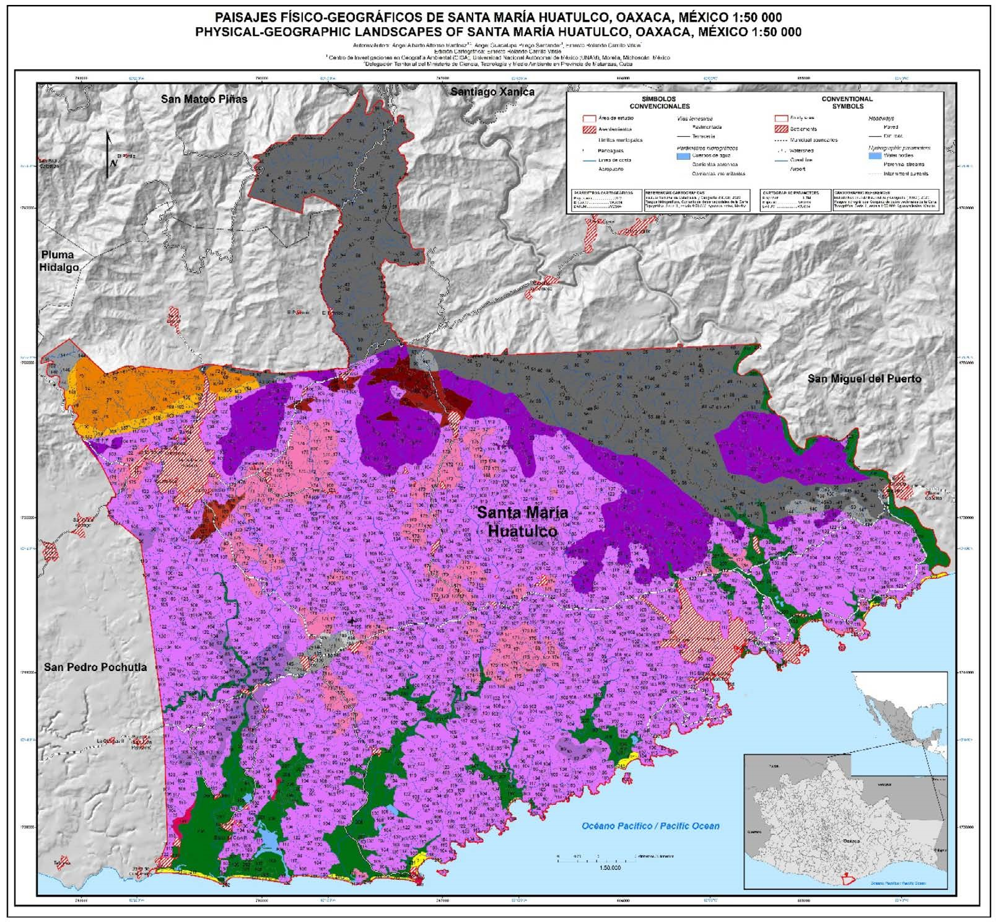[/graphic]
[label]Figura 1[/label]. [caption]Cartografía de los paisajes de Santa María Huatulco, Oaxaca. Para mayor detalle de la leyenda, recurrir a [xref ref-type="bibr" rid="r2"]Alfonso Martínez et al. (2021[/xref]). [/caption][/figgrp]

[p]Al respecto, para [xref ref-type="bibr" rid="r24"]Forman (1995[/xref]) el uso de dos o tres índices es suficiente para caracterizar la heterogeneidad y obtener una respuesta derivada de su análisis en un territorio. En este caso se consideró un número mayor [xref ref-type="table" rid="t2"](Cuadro 2[/xref]), pues el objetivo era identificar una posible asociación estadísticamente significativa con los servicios ecosistémicos. En la [xref ref-type="fig" rid="f2"]Figura 2[/xref] se muestra una cartografía de los IHP.[/p]

[tabwrap id="t2"][label]Cuadro 2[/label]. [caption]Índices de heterogeneidad geoecológica.[/caption]
[table][thead][tr][th align="center"]Índice[/th] | [th align="center"]Ecuación[/th] | [th align="center"]Referencia[/th][/tr]
[/thead][tbody][tr][td align="justify"]Riqueza relativa de los paisajes[/td] | [td align="justify"]R = Nc / Ncmax[/td] | [td align="justify"][xref ref-type="bibr" rid="r55"]Romme (1982[/xref])[/td][/tr]
[tr][td align="justify"]Diversidad máxima[/td] | [td align="justify"]H_{max} = ln (Nc)[/td] | [td align="justify"][xref ref-type="bibr" rid="r62"]Turner (1989[/xref])[/td][/tr]
[tr][td align="justify"]Diversidad de McIntosh[/td] | [td align="justify"]U= √ Σ ni²[/td] | [td align="justify"][xref ref-type="bibr" rid="r5"]Baev (1995[/xref])[/td][/tr]
[tr][td align="justify"]Singularidad paisajística[/td] | [td align="justify"]S = n_{i} / N[/td] | [td align="justify"][xref ref-type="bibr" rid="r38"]Mateo (2002[/xref])[/td][/tr]
[tr][td align="justify"]Fraccionamiento paisajístico[/td] | [td align="justify"]K = 1 / n_{i}[/td] | [td align="justify"][xref ref-type="bibr" rid="r63"]Viktorov (1986[/xref])[/td][/tr]
[tr][td align="justify"]Abundancia de Hill’s[/td] | [td align="justify"]E’ = (Σ p_{i} ²) ⁻¹/exp (-Σ p_{i} log₂ p_{i})[/td] | [td align="justify"][xref ref-type="bibr" rid="r5"]Baev (1995[/xref])[/td][/tr]
[tr][td align="justify"]Complejidad tipológica[/td] | [td align="justify"]CT= ni / Nc[/td] | [td align="justify"][xref ref-type="bibr" rid="r59"]Snacken y Antrop (1983[/xref])[/td][/tr]
[tr][td align="justify"]Complejidad corológica[/td] | [td align="justify"]CC= ni / A[/td] | [td align="justify"][xref ref-type="bibr" rid="r59"]Snacken y Antrop (1983[/xref])[/td][/tr]
[tr][td align="justify"]Diversidad de Shannon-Weaver[/td] | [td align="justify"]H’= -Σ pi log₂ pi[/td] | [td align="justify"][xref ref-type="bibr" rid="r32"]Hutcheson (1970[/xref])[/td][/tr]
[tr][td align="justify"]Diversidad tipológica o diversidad de Simpson[/td] | [td align="justify"][graphic href="?a05v58n2"]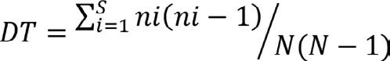[/graphic][/td] | [td align="justify"][xref ref-type="bibr" rid="r58"]Simpson (1949[/xref])[/td][/tr]
[tr][td align="justify"]Dominancia de McIntosh[/td] | [td align="justify"]D₁= (N√∑p ²) /(N-√N) i[/td] | [td align="justify"][xref ref-type="bibr" rid="r42"]McIntosh (1991[/xref])[/td][/tr]
[tr][td align="justify"]Índice de diversidad paisajística[/td] | [td align="justify"]IDP = (n /A) Nc[/td] | [td align="justify"][xref ref-type="bibr" rid="r63"]Viktorov (1986[/xref])[/td][/tr][/tbody][/table]
[fntable id="TFN1"]Donde: ni: Número de polígonos de la clase i (Paraje simple) en la unidad (Paraje complejo); Nc: número de clases de paisajes (Parajes simples) presentes en la unidad (Paraje complejo); Ncmax: número máximo de clases de paisajes (Parajes simples) con posibilidad de ocurrir en la unidad (Paraje complejo); A: área de la unidad en km²; p_{i}:n_{i}/N; N= número total de polígonos en la unidad (Paraje complejo).[/fntable][/tabwrap]

[figgrp id="f2"][attrib]E´: Abundancia de Hill´s; CC: Complejidad corológica; CT: Complejidad tipológica; DC: Diversidad corológica; U: Diversidad de McIntosh; H´: Diversidad de Shannon-Weaver; H_{max}: Diversidad máxima; DT: Diversidad tipológica; D₁: Dominancia de McIntosh; K: Fraccionamiento paisajístico; IDP: Índice de diversidad paisajística; R: Riqueza relativa de los paisajes; S: Singularidad paisajística.[/attrib]

[graphic href="?a05v58n2"]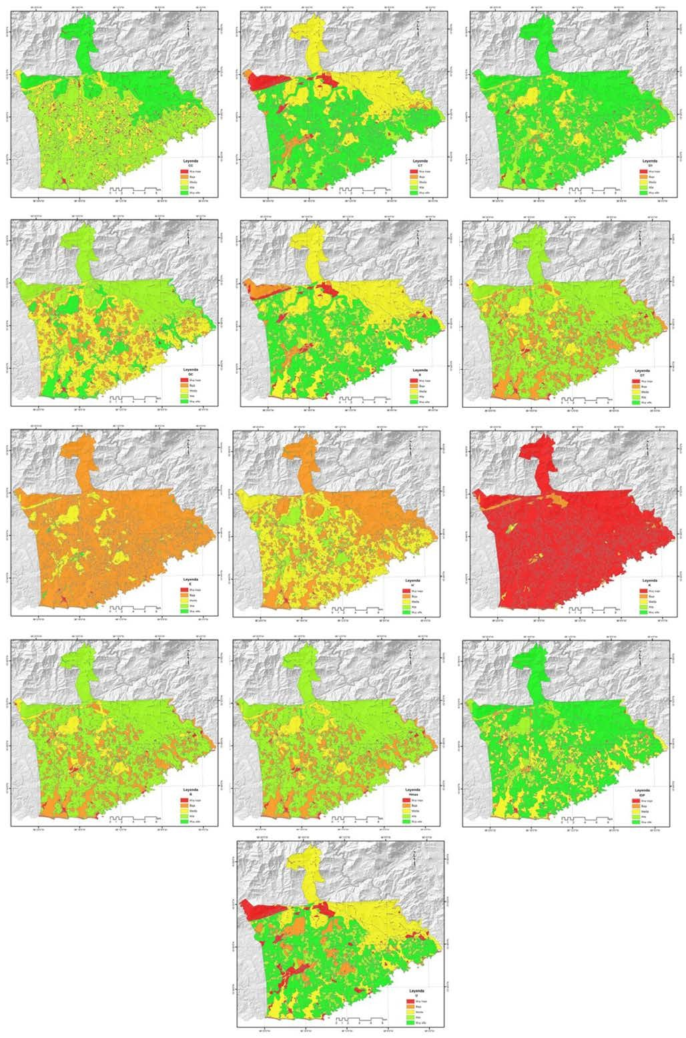[/graphic]
[label]Figura 2[/label]. [caption]Cartografía de la heterogeneidad paisajística.[/caption][/figgrp]

[p]La mayoría de estas métricas permiten caracterizar aspectos relativos a la diversidad biológica; no obstante, existen aplicaciones con éxito para describir la heterogeneidad geoecológica en paisajes físico-geográficos de México ([xref ref-type="bibr" rid="r33"]Iglesias y Priego-Santander, 2020[/xref]; [xref ref-type="bibr" rid="r50"]Priego-Santander et al., 2013[/xref]; [xref ref-type="bibr" rid="r52"]Ramírez Sánchez et al., 2017[/xref]), sustituyendo el número de especies por clases de paisajes e individuos por cantidad de polígonos.[/p]
[p]Ahora bien, entre las peculiaridades de heterogeneidad geoecológica de los paisajes del área objeto de estudio se puede destacar que la mayor parte de la superficie estudiada posee geosistemas de muy alta y alta complejidad corológica (CC) (79.6 %); es decir, son geosistemas donde el número de polígonos por clases es aproximadamente la mitad del total del área en km² y la tipológica (CT) con un desarrollo espacial del 60.4 % para las categorías de muy alta y alta, lo que confirma la existencia de un alto número de polígonos por clases en pocas unidades superiores. Un comportamiento similar lo ocurre con la riqueza relativa (R), con 70.5 % de geosistemas con valores altos y muy altos, lo cual demuestra la presencia de geosistemas con un número elevado de unidades inferiores por unidades superiores y le da una connotación ecológica mayor.[/p]
[p]En cuanto a los aspectos relacionados con la diversidad, el 70 % del territorio posee geosistemas con categorías de muy alta y alta diversidad máxima (H_{max}); se trata de un indicador directo de diversidad geoecológica, pues considera el total de número de clases de paisajes. Por su parte, 52.5 % de la superficie territorial posee paisajes con categoría de alta y muy altas, así como valores medios 32.6 % de diversidad de McIntosh (U). Esta situación obedece a la presencia de un alto número de polígonos por clase, los cuales se encuentran albergados en escasas unidades superiores de extensa superficie.[/p]
[p]El predominio de geosistemas se da con valores medios (47.5 %) y de muy alta y alta diversidad tipológica (DT) con un 50.3 % de la superficie estudiada. En relación con la diversidad de Shannon-Weaver (H´), el 51 % se encuentra distribuido entre geosistemas con valores bajos (44.3 %) y medios (42 %). Ahora bien, con respecto a la dominancia McIntosh (D₁), predominan los geosistemas de muy alta y alta dominancia con un 81.6 %. La singularidad (S) es de alta a media pues prevalecen los geosistemas con un valor alto (52.5 % ) y los de valor medio (49.1 %) de la superficie del territorio, lo que permite conocer cuán únicas, singulares o raras son las unidades de un territorio.[/p]
[p]En el caso de los índices relativos a la abundancia, estos poseen un comportamiento similar, pues ambas métricas muestran que predominan los geosistemas con valores de bajo y muy bajo. En el caso de la de Hill (E´) más de un 95 % son bajos y muy bajos, y para la de Pieloú (E) el 86.4 % son bajos y muy bajos .[/p]
[p]Para el índice de diversidad paisajística (IDP), este arroja valores muy bajos, pues el 82.3 % de los geosistemas presenta un muy bajo índice de diversidad y bajo, con 8.2 % del territorio estudiado. Esto sucede porque cuando existe un número alto de polígonos disminuye el área y el número de clases.[/p]
[p]En el 95 % de la superficie del territorio con geosistemas de bajo y muy bajo fraccionamiento, el nivel de este es bajo; dicho comportamiento ocurre sin hacer distinción en todos los geosistemas. Lo anterior reafirma la importancia ecológica del territorio, por lo que permite inferir la posibilidad de encontrar geosistemas únicos de gran valor para la biodiversidad.[/p]
[p]Los geosistemas con mayores niveles de heterogeneidad paisajística y mayor distribución espacial se asocian con los geocomplejos de montañas, lomeríos de origen tectónico intrusivo y tectónicos estructurales, así como las planicies de origen volcánico-acumulativas, tectónico- estructurales y tectónico-intrusivas, las cuales, en su mayoría, están cubiertas por selva mediana caducifolia, cobertura con un valor ecológico y elevados valores de la biodiversidad. Los geocomplejos con mejor valor de heterogeneidad están relacionados con planicies marino-eólicas, formados por depósitos marino-terrígenos interestratificados.[/p]
[p]El comportamiento de la heterogeneidad geoecológica de los paisajes de Santa María Huatulco sostiene la hipótesis de la existencia de potenciales valores de biodiversidad, que se validan con la existencia del parque nacional y Sitio Ramsar Huatulco.[/p]

[/subsec][subsec][sectitle]3.2 Estimación y cartografía de los servicios ecosistémicos[/sectitle]

[p]La estimación y cartografía de los servicios ecosistémicos se realizó con la aplicación de InVEST ([xref ref-type="bibr" rid="r3"]Arcidiacono et al., 2016[/xref]; [xref ref-type="bibr" rid="r56"]Salata et al., 2017[/xref]; [xref ref-type="bibr" rid="r64"]Vigerstol y Aukema, 2011[/xref]). Este modelo constituye una herramienta útil para sustentar las decisiones de carácter ambiental, sobre la base del conocimiento de los potenciales de los geosistemas ([xref ref-type="bibr" rid="r26"]Grunewald y Bastian, 2015[/xref]; [xref ref-type="bibr" rid="r65"]Walston et al., 2021[/xref]).[/p]
[p]El manejo cartográfico de los resultados obtenidos de cada uno de los servicios se realizó con ArcGis 10.5, para lo cual se le asignó el valor de la media aritmética del valor obtenido por el modelo, para cada píxel en cada tipo de paraje complejo, mediante el método de rompimiento natural y con el uso de las categorías: Muy Bajo, Bajo, Medio, Alto y Muy Alto, pues al agruparlas en valores similares se aprecian mejor las diferencias en la cartografía ([xref ref-type="bibr" rid="r11"]Burkhard y Maes, 2017[/xref]).[/p]
[p]El potencial de servicios ecosistémicos en Santa María Huatulco muestra valores entre medios y altos, esto si se considera la integración de los ocho servicios estimados. Los geocomplejos con mayores potenciales se encuentran representados por las montañas y lomeríos tectónico- intrusivos, valores medios en montañas tectónicas-estructurales y los menores estimados se localizan en valles tectónico-fluviales, planicies tectónico-intrusivas onduladas y tectónico- estructurales acolinadas.[/p]
[p]El potencial estimado de polinización es bajo porque aproximadamente el 72.8 % de la superficie posee geosistemas con ese valor, solo el 14.5 % del territorio presenta valores altos y el 0.2 % muy altos, aunque no es despreciable si se toman en consideración los valores medios (12.5 %), lo que permite visualizar mejores potenciales en el 27.2 % del territorio en análisis.[/p]
[p]El servicio de retención de nutrientes muestra un potencial con valores medios y posee geosistemas que cubren 222.88 km² y representan el 44.6 % del área de estudio con valores medios estimados. Este servicio es directamente proporcional a la pérdida de suelo. A mayor pérdida de suelo, menor valor del servicio de retención de sedimentos que aporta el paisaje en cuestión y viceversa.[/p]
[p]En relación con el secuestro de carbono, este territorio posee un potencial elevado porque los geosistemas con valores altos cubren más del 70 % de la superficie municipal. Con un nivel alto 305.22 km² (61.14 %) y muy alto, 50.95 km² (10.21 %). Santa María Huatulco es un territorio con valores apreciables del servicio de calidad del hábitat (con 410.8 km²), lo que representa el 82.3 % de la superficie total. La existencia del Parque Nacional Huatulco valida este resultado. Es un territorio con un nivel de resiliencia medio, teniendo en cuenta que 447.87 km² (75 % del área total) cuenta con valores medios, y los potenciales con menores valores se distribuyen en 37.45 km² (6.2 %), mientras que los potenciales altos se reparten en 13.92 km² (3 %).[/p]
[p]Por su parte, los geocomplejos costero-marinos presentes cuentan con potenciales entre altos y medios de secuestro de carbono, representados por paisajes marinos distribuidos en 20.51 km² del fondo marino del territorio. Con una limitada distribución espacial en los paisajes terrestres representados por las planicies eólicas y valles tectónico-fluviales en manglares de 1.91 km².[/p]
[p]Los mayores potenciales en términos de captura de ton/CO₂/año se localizan en la zona marina con 5.55 km², con valores muy altos que constituyen el 27.09 % del área y altos con 5.59 km² (27.25 %), distribuidos ambos por el centro al centro-este. En el sureste se identifican valores medios en 4.25 km² (20.73 %), el 24.93 % restante está representado por valores bajos y muy bajos, los cuales se encuentran distribuidos fundamentalmente en el sector suroeste y centro.[/p]
[p]En los paisajes terrestres litorales, los mayores potenciales se desarrollan en 1.15 km² (que representa 59.95 % del total), potenciales medios en 0.68 km² (35.51 %) y el resto está representado por pequeños remanentes de manglar muy degradados con valores bajos y muy bajos; todos distribuidos en el sector suroeste.[/p]
[p]Las características morfológicas de los geocomplejos terrestres presentes en la zona costero-marina y la presencia de barreras arrecifales, ubicadas de manera paralela en los fondos marinos frente a este territorio, hacen que la mayoría de la zona costera posea niveles de exposición entre baja y media, lo cual favorece la vulnerabilidad costera. Solo en la zona suroeste se encuentra un área con mayor exposición, debido a que en esta no se identifica un desarrollo de barreras coralinas que sirvan de pared para los trenes de olas que se generan, producto de los eventos meteorológicos extremos.[/p]

[/subsec][subsec][sectitle]3.3 Análisis estadístico[/sectitle]

[p]Para realizar el análisis estadístico fue necesario recoger y revisar las muestras de datos disponibles en los resultados del estudio a analizar, teniendo una descripción clara y realista de los datos, en este caso para analizar la relación entre los índices de heterogeneidad paisajística y los servicios ecosistémicos de Huatulco, a partir de un análisis de correlación con el objetivo de establecer el grado de asociación entre las variables.[/p]
[p]Con la información disponible, se llevó a cabo el análisis de correlación con el propósito de conocer la asociación entre los índices de heterogeneidad paisajística y los servicios ecosistémicos. Así, se seleccionaron los significativos a p<0,05, para explorar la relación mediante modelos de regresión. La normalidad de los datos se determinó mediante la prueba de Shapiro-Wills.[/p]
[p]El estudio de las variables (índices de heterogeneidad paisajística y servicios ecosistémicos) dio inicio con un análisis multivariado con el propósito de medir, explicar y predecir el grado de relación entre la variación (combinación lineal ponderada de las variables) de estas.[/p]
[p]El análisis de correlación permitió inferir la existencia del vínculo y la potencia en que esta asociación se produce ([xref ref-type="table" rid="t3"]Cuadro 3[/xref]). Al aplicar la técnica se introdujeron los 13 índices calculados, se descartó la riqueza relativa, pues poseía una alta correlación con la variable “índice de diversidad tipológica”, lo cual significa que aportan la misma información; es decir, una variable es una réplica exacta de la otra, sin pérdida de información adicional, por lo que se puede eliminar una de ellas sin perder información, manteniendo solo la necesaria.[/p]
[p]De inmediato, se realizó el análisis de correlación entre los índices de heterogeneidad del paisaje y los servicios ecosistémicos estudiados, para determinar el nivel de significancia entre ellos. En el [xref ref-type="table" rid="t3"]Cuadro 3[/xref] se muestra el resultado de la correlación de Pearson, entre cada par de variables. El rango de estos coeficientes de correlación va de -1 a +1, y miden la fuerza de la relación lineal entre las variables, el tamaño de muestra en todos los casos es de 37, pues son los resultados de los SE estimados para las unidades del área de estudio.[/p]

[tabwrap id="t3"][label]Cuadro 3[/label]. [caption]Correlación entre los índices de heterogeneidad paisajística y servicios ecosistémicos.[/caption]
[table][tbody][tr][td align="center"] [/td] | [td align="center"]CH[/td] | [td align="center"]CA[/td] | [td align="center"]POL[/td] | [td align="center"]PA[/td] | [td align="center"]RS[/td] | [td align="center"]SC[/td] | [td align="center"]VC[/td][/tr]
[tr][td align="justify"]E´[/td] | [td align="right"]-0.2387[/td] | [td align="right"]-0.1963[/td] | [td align="right"]0.2904[/td] | [td align="right"]-0.3413[/td] | [td align="right"]-0.3652[/td] | [td align="right"]-0.3229[/td] | [td align="right"]-0.0059[/td][/tr]
[tr][td align="justify"]CC[/td] | [td align="right"]0.2652[/td] | [td align="right"]-0.0778[/td] | [td align="right"]-0.2612[/td] | [td align="right"]0.5849[/td] | [td align="right"]0.7067[/td] | [td align="right"]0.5540[/td] | [td align="right"]0.0835[/td][/tr]
[tr][td align="justify"]CT[/td] | [td align="right"]0.2426[/td] | [td align="right"]0.3409[/td] | [td align="right"]-0.0869[/td] | [td align="right"]0.8101[/td] | [td align="right"]0.4432[/td] | [td align="right"]0.8175[/td] | [td align="right"]0.3654[/td][/tr]
[tr][td align="justify"]DC[/td] | [td align="right"]0.0414[/td] | [td align="right"]0.3586[/td] | [td align="right"]-0.2816[/td] | [td align="right"]0.2069[/td] | [td align="right"]0.2408[/td] | [td align="right"]0.1738[/td] | [td align="right"]-0.0972[/td][/tr]
[tr][td align="justify"]U[/td] | [td align="right"]0.3225[/td] | [td align="right"]0.2214[/td] | [td align="right"]-0.1482[/td] | [td align="right"]0.9209[/td] | [td align="right"]0.6058[/td] | [td align="right"]0.9290[/td] | [td align="right"]0.3650[/td][/tr]
[tr][td align="justify"]H´[/td] | [td align="right"]0.1786[/td] | [td align="right"]-0.1968[/td] | [td align="right"]-0.2243[/td] | [td align="right"]-0.1328[/td] | [td align="right"]-0.1492[/td] | [td align="right"]-0.1242[/td] | [td align="right"]0.1008[/td][/tr]
[tr][td align="justify"]H_{max}[/td] | [td align="right"]0.3732[/td] | [td align="right"]-0.0733[/td] | [td align="right"]-0.4162[/td] | [td align="right"]0.2361[/td] | [td align="right"]0.2663[/td] | [td align="right"]0.2237[/td] | [td align="right"]0.1715[/td][/tr]
[tr][td align="justify"]DT[/td] | [td align="right"]0.4203[/td] | [td align="right"]-0.0966[/td] | [td align="right"]-0.4009[/td] | [td align="right"]0.1646[/td] | [td align="right"]0.2048[/td] | [td align="right"]0.1551[/td] | [td align="right"]0.2584[/td][/tr]
[tr][td align="justify"]D₁[/td] | [td align="right"]0.4107[/td] | [td align="right"]0.0914[/td] | [td align="right"]-0.4320[/td] | [td align="right"]0.5217[/td] | [td align="right"]0.5877[/td] | [td align="right"]0.4924[/td] | [td align="right"]0.1685[/td][/tr]
[tr][td align="justify"]K[/td] | [td align="right"]-0.2598[/td] | [td align="right"]-0.1559[/td] | [td align="right"]0.3835[/td] | [td align="right"]-0.3401[/td] | [td align="right"]-0.2960[/td] | [td align="right"]-0.3239[/td] | [td align="right"]-0.2548[/td][/tr]
[tr][td align="justify"]IDP[/td] | [td align="right"]0.1019[/td] | [td align="right"]-0.0534[/td] | [td align="right"]-0.0316[/td] | [td align="right"]-0.1164[/td] | [td align="right"]-0.1059[/td] | [td align="right"]-0.1107[/td] | [td align="right"]0.0949[/td][/tr]
[tr][td align="justify"]R[/td] | [td align="right"]0.4203[/td] | [td align="right"]-0.0966[/td] | [td align="right"]-0.4009[/td] | [td align="right"]0.1646[/td] | [td align="right"]0.2048[/td] | [td align="right"]0.1551[/td] | [td align="right"]0.2584[/td][/tr]
[tr][td align="justify"]S[/td] | [td align="right"]0.3425[/td] | [td align="right"]0.1814[/td] | [td align="right"]-0.1570[/td] | [td align="right"]0.8268[/td] | [td align="right"]0.5222[/td] | [td align="right"]0.8365[/td] | [td align="right"]0.3781[/td][/tr]
[tr][td align="justify"]R2[/td] | [td align="right"]17.6665[/td] | [td align="right"]12.8613[/td] | [td align="right"]18.6617[/td] | [td align="right"]97.5282[/td] | [td align="right"]72.3167[/td] | [td align="right"]98.5755[/td] | [td align="right"]14.2975[/td][/tr]
[tr][td align="justify"]R² ajustado[/td] | [td align="right"]15.3141[/td] | [td align="right"]10.3716[/td] | [td align="right"]16.3378[/td] | [td align="right"]97.2192[/td] | [td align="right"]68.8563[/td] | [td align="right"]97.2192[/td] | [td align="right"]11.8488[/td][/tr][/tbody][/table]
[fntable id="TFN2"]Nota: los valores en rojo demuestran la significancia estadística de las correlaciones estimadas para un nivel de confiabilidad del 90 %. CH: Calidad del hábitat; CA: Carbono azul; POL: Polinización; PA: Producción de agua¸ RS: Retención de sedimentos; SC: Secuestro de carbono; VC: Vulnerabilidad costera. E´: Abundancia de Hill´s; CC: Complejidad corológica; CT: Complejidad tipológica; DC: Diversidad corológica; U: Diversidad de McIntosh; H´: Diversidad de Shannon-Weaver; H_{max}: Diversidad máxima; DT: Diversidad tipológica; D₁: Dominancia de McIntosh; K: Fraccionamiento paisajístico; IDP: Índice de diversidad paisajística; R: Riqueza relativa de los paisajes; S: Singularidad paisajística.[/fntable][/tabwrap]

[p]Las variables con un mayor nivel de asociación (en rojo) son las más significativas para cada uno de los servicios, según el criterio de las correlaciones significativamente diferentes de cero, con un nivel de confianza del 90 % y p<0.05 ([xref ref-type="table" rid="t4"]Cuadro 4[/xref]). Para evaluar sus comportamientos, estas variables se integran con posterioridad en los modelos de análisis de regresión lineal en los SE con niveles de asociación muy fuertes.[/p]

[tabwrap id="t4"][label]Cuadro 4[/label]. [caption]Resumen de la relación entre índices de heterogeneidad geoecológica con los servicios ecosistémicos.[/caption]
[table][tbody][tr][td align="justify"]Relación entre IHP y SE[/td] | [td align="justify"] [/td] | [td align="justify"] [/td] | [td align="justify" colspan="2"]Servicios ecosistémicos  [/td] |  | [td align="justify"] [/td] | [td align="justify"] [/td] | [td align="justify"] [/td]
[/tr][tr][td align="justify"] [/td] | [td align="justify"]CH[/td] | [td align="justify"]CA[/td] | [td align="justify"]PA[/td] | [td align="justify"]RS[/td] | [td align="justify"]SC[/td] | [td align="justify"]VC[/td] | [td align="justify"]POL[/td]
[/tr][tr][td align="justify"]Índices de heterogeneidad paisajística[/td] | [td align="justify"]H_{máx}, DT, D₁, R y S.[/td] | [td align="justify"]CT y DC.[/td] | [td align="justify"]E´, CC, CT, U, D , K y S.[/td] | [td align="justify"]E, CC, CT, U, D1 y S.[/td] | [td align="justify"]CC, CT, U, D₁ y S.[/td] | [td align="justify"]CT, U y S.[/td] | [td align="justify"]H_{máx}, DT, D₁, K y R.[/td][/tr][/tbody][/table]
[fntable id="TFN3"]CH: Calidad del hábitat; CA: Carbono azul; POL: Polinización; PA: Producción de agua¸ RS: Retención de sedimentos; SC: Secuestro de carbono; VC: Vulnerabilidad costera. E´: Abundancia de Hill´s; CC: Complejidad corológica; CT: Complejidad tipológica; DC: Diversidad corológica; U: Diversidad de McIntosh; H´: Diversidad de Shannon-Weaver; H_{max}: Diversidad máxima; DT: Diversidad tipológica; D₁: Dominancia de McIntosh; K: Fraccionamiento paisajístico; IDP: Índice de diversidad paisajística; R: Riqueza relativa de los paisajes; S: Singularidad paisajística.[/fntable][/tabwrap]

[p]En el [xref ref-type="table" rid="t5"]Cuadro 5[/xref] se muestra cuáles son los IHP que guardan relación estadísticamente significativa con los SE estudiados. Los IHP destacados en rojo son aquellos que poseen una relación muy fuerte con el SE en análisis.[/p]

[tabwrap id="t5"][label]Cuadro 5[/label]. [caption]Índices de heterogeneidad paisajística con mayor nivel de significación en la correlación de los servicios ecosistémicos, de acuerdo con su valor de p [/caption]
[table][thead][tr][th align="center"]Servicios ecosistémicos[/th] | [th align="center"]Índices de heterogeneidad paisajística[/th] | [th align="center"]Valor-p[/th][/tr]
[/thead][tbody][tr][td align="justify"]Carbono azul[/td] | [td align="justify"]Diversidad corológica[/td] | [td align="center"]0.0293[/td][/tr]
[tr][td align="justify"]Producción de agua[/td] | [td align="justify"]Complejidad corológica[/td] | [td align="center"]0.0276[/td][/tr]
[tr][td align="justify"]Secuestro de carbono[/td] | [td align="justify"]Complejidad corológica[/td] | [td align="center"]0.0269[/td][/tr]
[tr][td align="justify"]Vulnerabilidad costera[/td] | [td align="justify"]Singularidad[/td] | [td align="center"]0.0210[/td][/tr]
[tr][td align="justify"]Retención de sedimentos[/td] | [td align="justify"]Singularidad[/td] | [td align="center"]0.0184[/td][/tr]
[tr][td align="justify"]Calidad del hábitat[/td] | [td align="justify"]Diversidad tipológica[/td] | [td align="center"]0.0096[/td][/tr]
[tr][td align="justify"]Polinización[/td] | [td align="justify"]Dominancia de McIntosh[/td] | [td align="center"]0.0076[/td][/tr][/tbody][/table][/tabwrap]

[p]Se muestran los IHP más significativos de acuerdo con su valor p, en su relación con los SE estudiados. La complejidad corológica y la singularidad constituyen los IHP con mayor significación en aquellos SE con una correlación más fuerte, en este caso secuestro de carbono, producción de agua y retención de sedimentos. Además, se analiza la frecuencia con que aparecen estos índices en los análisis de correlación en cada SE con el objetivo de mostrar a cuáles índices de heterogeneidad son más sensibles los servicios ambientales [xref ref-type="table" rid="t6"](Cuadro 6[/xref]).[/p]

[tabwrap id="t6"][label]Cuadro 6[/label]. [caption]Frecuencia de los IHP de mayor significación.[/caption]
[table][thead][tr][th align="center"]IHP[/th] | [th align="center"]Frecuencia[/th] | [th align="center"]Frecuencia relativa[/th] | [th align="center"]Frecuencia acumulada[/th] | [th align="center"]Frecuencia relativa acumulada[/th][/tr]
[/thead][tbody][tr][td align="center"]CC[/td] | [td align="center"]3[/td] | [td align="center"]0.1667[/td] | [td align="center"]3[/td] | [td align="center"]0.1667[/td][/tr]
[tr][td align="center"]CT[/td] | [td align="center"]3[/td] | [td align="center"]0.1667[/td] | [td align="center"]6[/td] | [td align="center"]0.3333[/td][/tr]
[tr][td align="center"]U[/td] | [td align="center"]3[/td] | [td align="center"]0.1667[/td] | [td align="center"]9[/td] | [td align="center"]0.5000[/td][/tr]
[tr][td align="center"]D₁[/td] | [td align="center"]3[/td] | [td align="center"]0.1667[/td] | [td align="center"]12[/td] | [td align="center"]0.6667[/td][/tr]
[tr][td align="center"]S[/td] | [td align="center"]4[/td] | [td align="center"]0.2222[/td] | [td align="center"]16[/td] | [td align="center"]0.8889[/td][/tr]
[tr][td align="center"]DT[/td] | [td align="center"]1[/td] | [td align="center"]0.0556[/td] | [td align="center"]17[/td] | [td align="center"]0.9444[/td][/tr]
[tr][td align="center"]DC[/td] | [td align="center"]1[/td] | [td align="center"]0.0556[/td] | [td align="center"]18[/td] | [td align="center"]1.0000[/td][/tr][/tbody][/table]
[fntable id="TFN4"]CC: Complejidad corológica; CT: Complejidad tipológica; U: Diversidad de McIntosh; D₁: Dominancia de McIntosh; S: Singularidad paisajística; DT: Diversidad tipológica; DC: Diversidad corológica.[/fntable][/tabwrap]

[p]A partir del análisis de regresión lineal múltiple, en donde se utiliza cada servicio ecosistémico como variable de respuesta y los índices de heterogeneidad de paisaje como predictores, se obtuvieron los valores de R² ajustado para cada uno de los casos. Para este estudio [xref ref-type="table" rid="t7"](Cuadro 7[/xref]), se consideraron las escalas de interpretación planteadas en diversos estudios [xref ref-type="bibr" rid="r29"](Hernández- Lalinde et al., 2018[/xref]; [xref ref-type="bibr" rid="r31"]Hernández Sampieri et al., 1991[/xref]; [xref ref-type="bibr" rid="r45"]Pértegas y Pita Fernández, 2004[/xref]).[/p]

[tabwrap id="t7"][label]Cuadro 7[/label]. [caption]Clasificación de los coeficientes de correlación entre los servicios ecosistémicos y los índices de heterogeneidad paisajística.[/caption]
[table][thead][tr][th align="center"]Clasificación[/th] | [th align="center"]Rango del valor r[/th] | [th align="center"]Servicio ecosistémico[/th][/tr]
[/thead][tbody][tr][td align="justify"]Débil[/td] | [td align="center"]≤ 0.10[/td] | [td align="center"]RE[/td][/tr]
[tr][td align="justify"]Moderada[/td] | [td align="center"]0.11 - 0.30[/td] | [td align="center"]VC, CA, CH, POL[/td][/tr]
[tr][td align="justify"]Moderadamente fuerte[/td] | [td align="center"]0.31 - 0.50[/td] | [td align="center"] [/td][/tr]
[tr][td align="justify"]Fuerte[/td] | [td align="center"]0.51 - 0.70[/td] | [td align="center"] [/td][/tr]
[tr][td align="justify"]Muy fuerte[/td] | [td align="center"]≥ 0.71[/td] | [td align="center"]SC, PA, RS[/td][/tr][/tbody][/table]
[fntable id="TFN5"]Elaborado con base en [xref ref-type="bibr" rid="r29"]Hernández-Lalinde et al. (2018[/xref]).[/fntable][/tabwrap]

[p]Se realizaron los análisis de regresión lineal de todos los servicios estudiados. En las Figuras [xref ref-type="fig" rid="f3"]3[/xref]- [xref ref-type="fig" rid="f5"]5 [/xref]se muestran aquellos servicios que presentan una fuerte correlación lineal con los índices de heterogeneidad paisajística.[/p]

[figgrp id="f3"][attrib]Nota: CC: Complejidad corológica, CT: Complejidad tipológica, U: Diversidad de McIntosh, D: Dominancia de McIntosh, S: Singularidad[/attrib]
[graphic href="?a05v58n2"]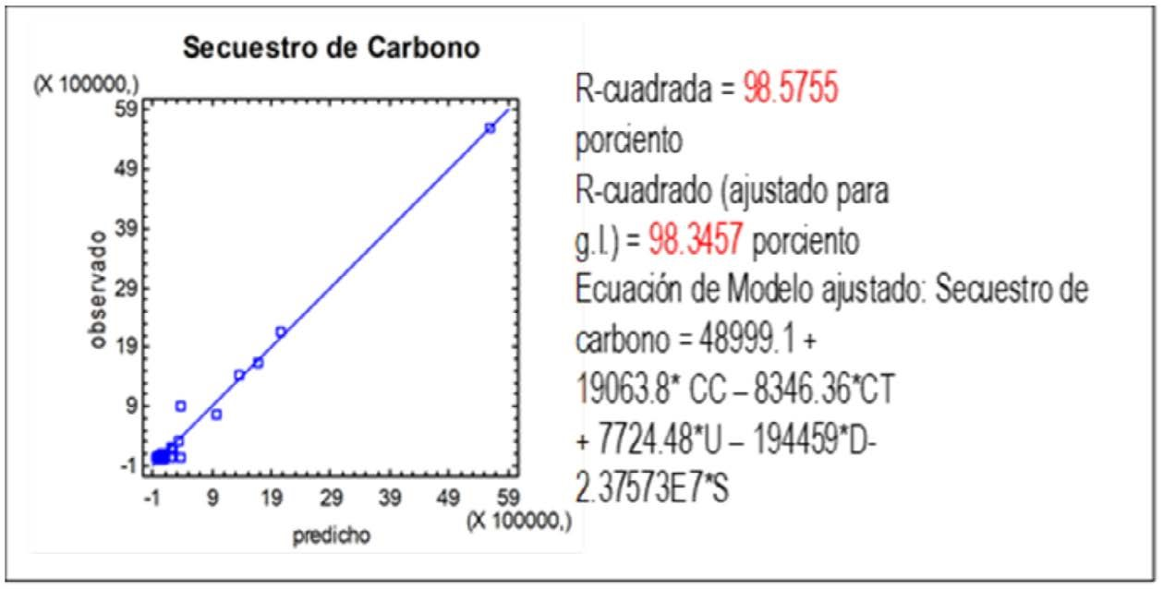[/graphic]
[label]Figura 3[/label]. [caption]Modelos de regresión lineal múltiple ajustado para servicio de secuestro de carbono[/caption][/figgrp]

[figgrp id="f4"][attrib]Nota: CC: Complejidad corológica, CT: Complejidad tipológica, U: Diversidad de McIntosh, S: Singularidad[/attrib].
[graphic href="?a05v58n2"]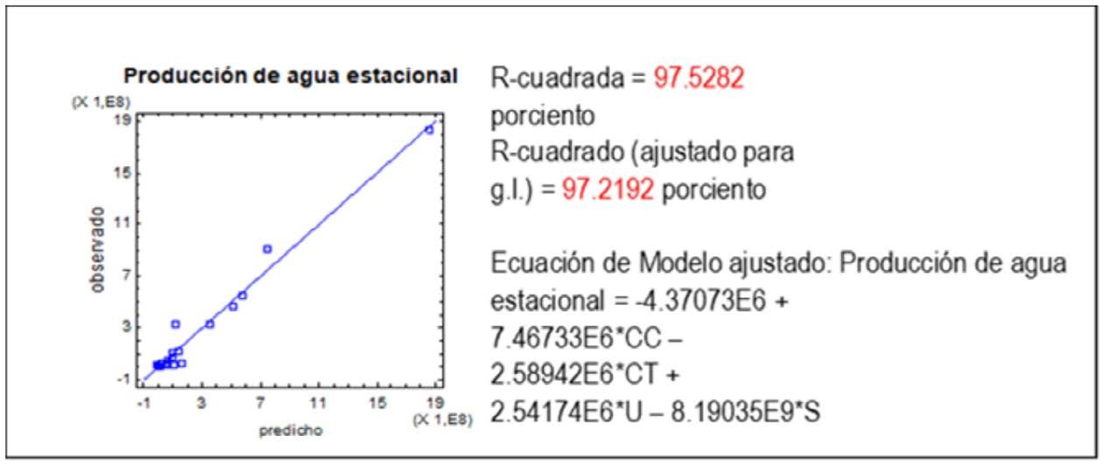[/graphic]
[label]Figura 4[/label]. [caption]Modelos de regresión lineal múltiple ajustado para el servicio de producción de agua[/caption][/figgrp]

[figgrp id="f5"][attrib]Nota: CC: Complejidad corológica, CT: Complejidad tipológica, U: Diversidad de Macintosh, S: Singularidad[/attrib].
[graphic href="?a05v58n2"]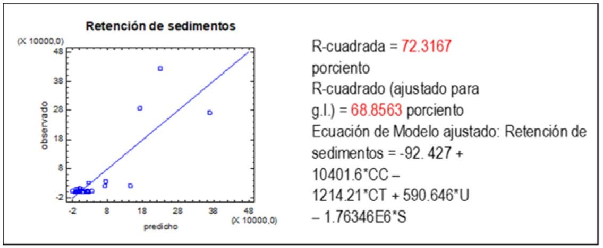[/graphic]
[label]Figura 5[/label]. [caption]Modelo de regresión lineal múltiple ajustado para el servicio de retención de sedimentos.[/caption][/figgrp]

[p]Se realizó el análisis espacial del comportamiento de la desviación estándar de los valores residuales de los modelos para cada servicio, con el fin de establecer, de manera espacial, las áreas donde se cumple mejor los modelos obtenidos [xref ref-type="fig" rid="f6"](Figura 6[/xref]).[/p]

[figgrp id="f6"][graphic href="?a05v58n2"]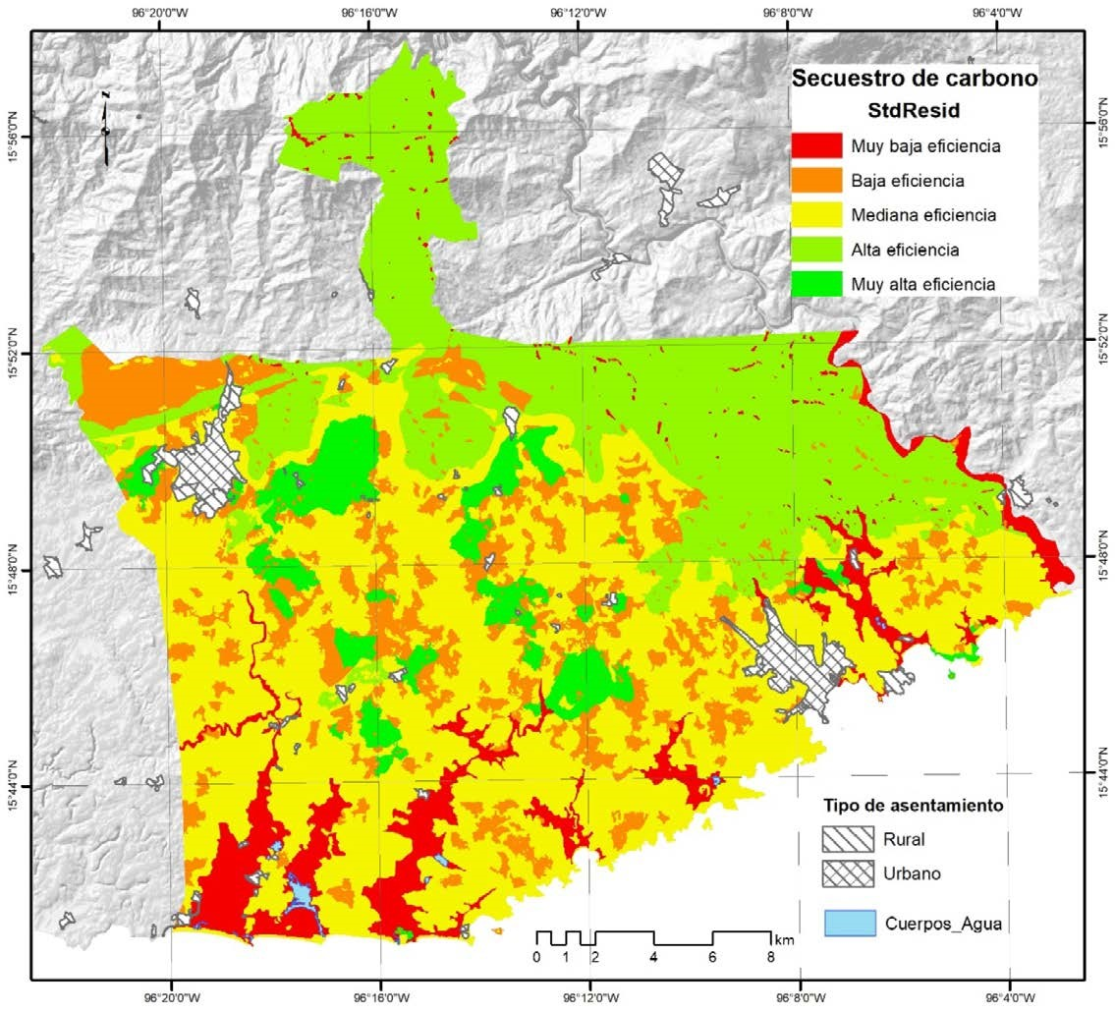[/graphic]
[label]Figura 6[/label]. [caption]Servicio de secuestro de carbono.[/caption][/figgrp]

[p]Los resultados de la [xref ref-type="fig" rid="f6"]Figura 6 [/xref]evidencian que el modelo se ajusta mejor en casi la totalidad de los 433.92 km² de geocomplejos, para el 89.6 % del total del territorio, lo cual corresponde a 27 de los 37 geocomplejos evaluados. En estas se destacan los complejos de laderas y barrancos, así como los de superficies y cauces de lomeríos tectónico-intrusivos, de ligera a fuertemente diseccionados, formados por granito y granodiorita, en clima cálido subhúmedo con selva, vegetación secundaria, cultivos y pastos, sobre Regosol, Phaeozem, Luvisol y Cambisol, los cuales se extienden a lo largo de todo el territorio, a excepción de la zona norte con 251.20 km², que constituye el 50.32 % del total superficial y el 57.89 % dentro del servicio estudiado.[/p]

[figgrp id="f7"][graphic href="?a05v58n2"]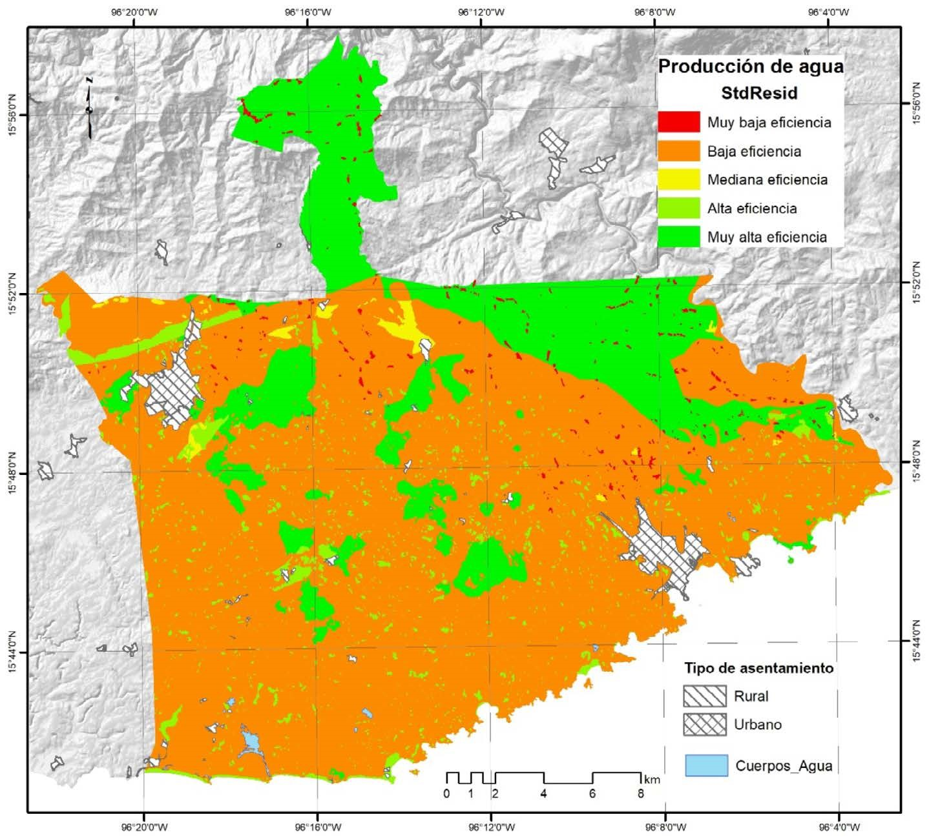[/graphic]
[label]Figura 7[/label]. [caption]Servicio de producción de agua.[/caption][/figgrp]

[p]La [xref ref-type="fig" rid="f7"]Figura 7 [/xref]muestra el cumplimiento del modelo en 139.87 km², lo cual constituye el 28.01 % del total del territorio objeto de estudio, en 29 de los 37 geosistemas estudiados. Los paisajes que se destacan en este análisis son los complejos de laderas y barrancos de montañas tectónico-estructurales, medianamente diseccionadas, formadas por rocas del complejo metamórfico, en clima cálido subhúmedo, con selva, vegetación secundaria y cultivos, sobre Regosol, Cambisol, Luvisol y Leptosol, distribuidos en el norte y noreste del territorio; así como los complejos de superficies y cauces de las planicies tectónico-intrusivas, acolinadas de ligera a fuertemente diseccionadas, formadas por granito y granodiorita, en clima cálido subhúmedo, con selva, vegetación secundaria y cultivos, sobre Regosol, distribuidos al centro del territorio. Estos geosistemas cubren 109.08 km² (21.85 % del territorio, pero con el 77.98 % del servicio analizado).[/p]

[figgrp id="f8"][graphic href="?a05v58n2"]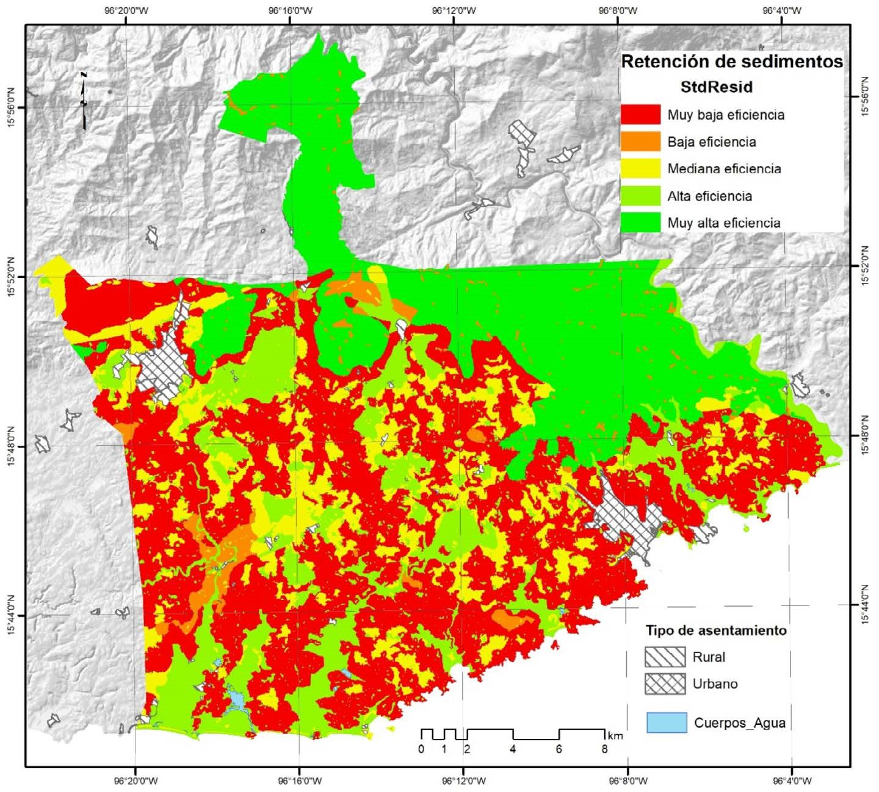[/graphic]
[label]Figura 8[/label]. [caption]Servicio de retención de sedimentos.[/caption][/figgrp]

[p]Los resultados de la [xref ref-type="fig" rid="f8"]Figura 8[/xref] evidencian un cumplimiento del modelo en 284.44 km²; es decir, en el 56.97 % del territorio estudiado (33 de los 37 geosistemas), en donde se destacan los complejos de superficies y cauces de Lomeríos tectónico-intrusivos, de ligera a fuertemente diseccionados, formados por granito y granodiorita, en clima cálido-subhúmedo, con selva, vegetación secundaria, cultivos y pastos, sobre Regosol, Phaeozem, Luvisol y Cambisol, distribuidos por todo el territorio a excepción del norte y noreste.[/p]
[p]Por su parte, los complejos de vegas y cauces de valles tectónico-fluviales, formados por depósitos aluviales poligenéticos, en clima cálido subhúmedo, con selva, manglar, cultivos y pastos, sobre Phaeozem, Regosol y Arenosol, distribuidos en el sur, así como los complejos de superficies y cauces de planicies tectónico-intrusivas, acolinadas de ligera a fuertemente diseccionadas, formadas por granito y granodiorita, en clima cálido subhúmedo, con selva, vegetación secundaria y cultivos, sobre Regosol, ubicados en el centro del territorio, estas unidades están distribuidas en 125.97 km² , es decir, en el 25.23 % de la superficie estudiada, pero el 44.28 % del servicio estudiado.[/p]
[p]Los geosistemas con mayores niveles de heterogeneidad paisajística y mayor distribución espacial están asociados con los geocomplejos de origen tectónico-intrusivo, tectónicos-estructurales y volcánico-acumulativas, los cuales se encuentran cubiertos por selva mediana caducifolia, cobertura con un valor ecológico y elevados valores de la biodiversidad. Los geocomplejos con los valores bajos de heterogeneidad se relacionan con planicies marino-eólicas y están formados por depósitos marino-terrígenos interestratificados.[/p]
[p]El análisis de los resultados de correlación entre los siete servicios ecosistémicos estudiados y 14 índices de heterogeneidad paisajística muestra que los servicios ecosistémicos de secuestro de carbono con R² = 99.10 y una R² ajustada de 98.34, producción de agua con R² = 98.28 y una R² ajustada de 97.21 y retención de sedimentos con R² = 77.16 y una R² ajustada de 68.85, se clasifican como de muy fuerte para los 14 IHP, de acuerdo con la escala utilizada.[/p]
[p]Los servicios de vulnerabilidad costera, con R² = 49.26 y una R² ajustada de 37.01; carbono azul con R² = 30.45 y una R² ajustada de 24.13; calidad del hábitat con R² = 26.62 y una R² ajustada 22.31 y polinización con R² = 26.26 y una R² ajustada de 21.92, presentan una correlación moderada y para el servicio de resiliencia no se obtiene relación, de acuerdo con la base de datos disponible.[/p]
[p]Los servicios ecosistémicos estudiados presentan, desde el punto de vista espacial, un mayor potencial de geocomplejos formados por montañas y lomeríos de origen tectónico-intrusivos y tectónicos-estructurales; los valores menores se localizan en los valles tectónico-fluviales y las planicies tectónico-intrusivas onduladas y tectónico-estructurales acolinadas.[/p]
[p]Los índices de heterogeneidad paisajística con mayores niveles de significación, de acuerdo con su valor P para los SE clasificados como de más fuerte, son la complejidad corológica (CC) y la singularidad (S). Por su parte, en el caso de los SE con correlación moderada, los índices más significativos son: diversidad corológica (DC), singularidad (S), diversidad tipológica (DT) y dominancia de McIntosh (D₁).[/p]
[p]Ahora bien, los IHP con una mayor frecuencia de aparición son la singularidad paisajística[/p]
[p](S), con un 22 % del total; la dominancia de McIntosh (D₁), la diversidad de Shannon-Weaver (U), la complejidad tipológica (CT) y la complejidad corológica (CC), con el 17 %. Esto se relaciona con el nivel de aparición de dichos elementos en las diferentes relaciones encontradas con cada uno de los servicios ecosistémicos en estudio.[/p]
[p]En el caso del índice de complejidad tipológica, existen antecedentes de una fuerte correlación con el servicio de secuestro de carbono en el estudio realizada en paisajes de humedales costeros con una R² igual a 0.85 y con un valor ajustado de R² de 0.83 ([xref ref-type="bibr" rid="r61"]Troche Souza, 2019[/xref]). Este hallazgo constituye un excelente logro, pues no solo fue un resultado estimado, sino también el objeto de mediciones directas en el campo y evaluadas en el laboratorio, lo cual robustece el resultado obtenido.[/p]
[p]La fuerte relación encontrada entre los servicios ecosistémicos de secuestro de carbono, producción de agua y retención de sedimentos y los índices de heterogeneidad paisajística de singularidad paisajística, dominancia de McIntosh, diversidad de Shannon-Weaver, complejidad tipológica y la complejidad corológica, confirma la hipótesis de que si los servicios ecosistémicos conforman el resultado del funcionamiento e interrelación de los diferentes componentes del paisaje, debe existir una relación estadística con índices de heterogeneidad geoecológica.[/p]
[p]La fuerte relación entre estos se determina por las características que rigen la complejidad, singularidad y dominancia en el paisaje físico-geográfico, así como los componentes intrínsecos del paisaje, fundamentalmente del suelo, la cobertura vegetal y el componente geólogo- geomorfológico, lo cual facilita el ciclo del carbono en el paisaje, la generación de agua y modera los procesos erosivos y de remoción en masa. Así, los resultados pueden ser útiles tanto para la teoría como para la práctica, pues ayudan a predecir la existencia de determinados servicios ecosistémicos, a falta de información especializada de monitoreo ambiental y ecológico, así como de otras herramientas provenientes de la investigación científica.[/p]
[p]El análisis de los valores residuales de los modelos aplicados en los servicios de secuestro de carbono, producción de agua y retención de sedimentos evidencia el comportamiento espacial del cumplimiento del modelo estadístico en el territorio, el cual es más favorable en geosistemas de origen tectónico-intrusivo, tectónico-estructural y tectónico-fluvial, principalmente.[/p]
[p]Debido a lo anterior, se hace necesario profundizar en el perfeccionamiento de la calidad de la información de entrada al modelo InVEST para la estimación y cartografía de los servicios; en un intercambio más estrecho con los actores locales, para que ayuden a mejorar los insumos de información, así como los monitoreos de carácter biológico. Todo esto, además de perfeccionar el conocimiento de los paisajes, sus características estructurales, funcionales y de la biodiversidad que alberga, debe incrementar los niveles de correlación entre los SE y los IHP en aquellos SE con valores moderados y en el de resiliencia, en donde no se observa ningún nivel de correlación. Si se tiene en cuenta que una de las premisas de esta investigación, relacionada con que los SE son el resultado del funcionamiento e interrelación de los diferentes componentes del paisaje y el rol de la estructura horizontal del paisaje en la estimación de los IHP.[/p]
[p]Indiscutiblemente, estos asuntos constituyen un reto para la investigación y deben abordarse desde enfoques integrados desde el punto de vista geoecológico y biológico de la investigación del paisaje en el futuro, lo cual aporta en el logro de una ciencia para la sostenibilidad del paisaje.[/p]

[/subsec][/sec][sec sec-type="conclusions"][sectitle]4. Conclusiones[/sectitle]

[p]El análisis espacial de los valores residuales de los modelos aplicados, en el caso de los servicios con una correlación fuerte, muestra un comportamiento espacial más favorable en geosistemas de origen tectónico intrusivo, tectónico estructural y tectónico fluvial, principalmente. Resultado que guarda una excelente relación con los de los paisajes más heterogéneos y con los de mayor potencial de generación de servicios ecosistémicos.[/p]
[p]La fuerte relación encontrada entre los cinco índices de heterogeneidad de paisaje (singularidad paisajística, dominancia de McIntosh, diversidad de Shannon-Weaver, complejidad tipológica y la complejidad corológica con mayores valores de P y de mayor frecuencia con los servicios ecosistémicos de secuestro de carbono, retención de sedimentos y producción de agua) confirma la relación directamente proporcional entre ellos y, por lo tanto, la posibilidad real de que se pueda inferir la existencia de estos servicios con la estimación de estos índices de heterogeneidad paisajística.[/p]
[p]Es necesario profundizar en aspectos referidos a la disponibilidad de la información biológica inherente a algunos paisajes del territorio y a la cartografía de biotopos marinos, esto con el fin de mejorar el nivel de correlación estadística de aquellos servicios que todavía poseen un nivel de relación moderada y débil. De igual manera, es necesario seguir profundizando este tipo de estudios en otros territorios para incrementar el número de muestras y, así, robustecer los resultados de la hipótesis.[/p]
[p]No obstante, pese a la necesidad de seguir robusteciendo estos estudios, se demuestra que la relación obtenida entre los IHP y los SE desempeña un papel fundamental en la búsqueda de soluciones a los problemas ambientales de la región latinoamericana, y en específico en el área de Santa María Huatulco, Oaxaca, México, ya que al comprender cómo la configuración del paisaje influye en la provisión de servicios esenciales para la vida, se pueden diseñar estrategias de manejo y conservación más efectivas. Estas pueden abordar desafíos ambientales globales urgentes como la deforestación, la degradación de ecosistemas y la pérdida de biodiversidad.[/p]

[/sec][sec][sectitle]5. Agradecimientos[/sectitle]

[p]Las personas autoras agradecen al proyecto PAPIIT “La heterogeneidad geoecológica como fundamento del cálculo y evaluación del potencial natural para las actividades ecoturísticas y de protección de la biodiversidad. Casos de estudio de Oaxaca, México”, gracias al cual fue posible realizar esta investigación. El primer autor, por su parte, agradece también al Consejo Técnico de Investigación Científica de la Universidad Nacional Autónoma de México y a DAGAPA, por aprobar una beca de posdoctorado para el desarrollo del tema “lntegración de Servicios Ecosistémicos en el Ordenamiento Ambiental en Apoyo a la Planificación Espacial. Caso de Estudio Santa María Huatulco, Oaxaca”, implementado en el Centro de Investigaciones en Geografía Ambiental, Campus Morelia, dependiente de esta Casa de Estudios. Además, los autores agradecen al Dr. Raúl Sánchez Vicens, profesor del Laboratorio de Geografía Física del Instituto de Geociencias de la Universidad Federal Fluminense de Río de Janeiro, Brasil, y al M.Sc. Bárbaro Moya, investigador independiente, excelentes amigos por las acertadas indicaciones y recomendaciones realizadas al manuscrito. Finalmente, se agradece a la revista y a las personas revisoras anónimas por sus oportunas observaciones a la versión final de artículo.[/p]

[subsec][sectitle]6. Ética y conflicto de intereses[/sectitle]

[p]Las personas autoras declaran que han cumplido en su totalidad con todos los requisitos éticos y legales pertinentes, tanto durante el estudio como en la producción del manuscrito; que no hay conflictos de intereses de ningún tipo; que todas las fuentes financieras se mencionan completa y claramente en la sección de agradecimientos; y que están de acuerdo con la versión final editada del artículo[/p][/subsec][/sec][/xmlbody].

[refs][sectitle]7. Referencias[/sectitle]

[ref id="r1" reftype=“journal"][authors role="nd"][pauthor][surname]Alfonso Martínez[/surname], [fname]A. A.[/fname][/pauthor], [pauthor][surname]Mateo Rodríguez[/surname], [fname]J.[/fname][/pauthor] y [pauthor][surname]Cabrera Hernández[/surname], [fname]J. A.[/fname][/pauthor] [/authors]([date dateiso="20140000" specyear="2014"]2014[/date]). [arttitle]Los paisajes de humedales, marco conceptual y aspectos metodológicos para su estudio y ordenamiento[/arttitle]. [source]Mercator[/source], [volid]13[/volid]([issueno]2[/issueno]), [pages]169-191[/pages]. https://doi.org/[pubid idtype="doi"]10.4215/RM2014.1302.0012[/pubid][/ref]
[ref id="r2" reftype="book"][authors role="nd"][pauthor][surname]Alfonso Martínez[/surname], [fname]A. A.[/fname][/pauthor], [pauthor][surname]Priego Santander[/surname], [fname]A. G.[/fname][/pauthor] y [pauthor][surname]Carrillo Vitale[/surname], [fname]E. R.[/fname][/pauthor] [/authors]([date dateiso="20210000" specyear="2021"]2021[/date]). [source]Metadatos del Mapa Paisajes físico-geográficos de Santa María Huatulco, Oaxaca a escala 1: 50 000 [/source](p. [pages]11[/pages]). [pubname]Editorial CIGA[/pubname]. [url]https://www.ciga.unam.mx/publicaciones[/url].[/ref]
[ref id="r3" reftype=“journal"][authors role="nd"][pauthor][surname]Arcidiacono[/surname], [fname]A.[/fname][/pauthor], [pauthor][surname]Ronchi[/surname], [fname]S.[/fname][/pauthor] y [pauthor][surname]Salata[/surname], [fname]S.[/fname][/pauthor] [/authors]([date dateiso="20160000" specyear="2016"]2016[/date]). [arttitle]Managing Multiple Ecosystem Services for Landscape Conservation: A Green Infrastructure in Lombardy Region[/arttitle]. [source]Procedia Engineering[/source], [volid]161[/volid], [pages]2297-2303[/pages]. https://doi.org/[pubid idtype="doi"]10.1016/j.proeng.2016.08.831[/pubid].[/ref]
[ref id="r4" reftype=“journal"][authors role="nd"][pauthor][surname]Avendaño-Leadem[/surname], [fname]D.[/fname][/pauthor], [pauthor][surname]Cedeño-Montoya[/surname], [fname]B.[/fname][/pauthor] y [pauthor][surname]Arroyo-Zeledón[/surname], [fname]M. S.[/fname][/pauthor][/authors] ([date dateiso="20200000" specyear="2020"]2020[/date]). [arttitle]Integrando el concepto de servicios ecosistémicos en el ordenamiento territorial[/arttitle]. [source]Revista Geográfica de América Central[/source], [volid]2[/volid]([issueno]65[/issueno]), [pages]63-90[/pages]. https://doi.org/[pubid idtype="doi"]10.15359/rgac.65-2.3[/pubid].[/ref]
[ref id="r5" reftype="book"][authors role="nd"][pauthor][surname]Baev[/surname] [fname]PV[/fname][/pauthor], [pauthor][surname]Lyubomir[/surname] [fname]DP[/fname][/pauthor] [/authors]([date dateiso="19950000" specyear="1995"]1995[/date]). [source]BIODIV [/source]ver. [version]5.1[/version], [pubname]PENSOFT[/pubname]. [moreinfo]Exeter Software[/moreinfo]. [publoc]Sofía, Bulgaria[/publoc].[/ref]
[ref id="r6" reftype=“journal"][authors role="nd"][pauthor][surname]Binnqüist Cervantes[/surname], [fname]G. S.[/fname][/pauthor], [pauthor][surname]Cortés Chávez[/surname], [fname]M. M.[/fname][/pauthor] y [pauthor][surname]Castro Colín[/surname], [fname]G.[/fname][/pauthor][/authors] ([date dateiso="20170000" specyear="2017"]2017[/date]). [arttitle]Evaluación del programa de conservación y manejo del Parque Nacional Huatulco Evaluation[/arttitle]. [source]Política y Cultura[/source], [volid]47[/volid], [pages]167-199[/pages].[/ref]
[ref id="r7" reftype=“journal"][authors role="nd"][pauthor][surname]Blicharska[/surname], [fname]M.[/fname][/pauthor], [pauthor][surname]Smithers[/surname], [fname]R. J.[/fname][/pauthor], [pauthor][surname]Hedblom[/surname], [fname]M.[/fname][/pauthor], [pauthor][surname]Hedenås[/surname], [fname]H.[/fname][/pauthor], [pauthor][surname]Mikusiński[/surname], [fname]G.[/fname][/pauthor], [pauthor][surname]Pedersen[/surname], [fname]E.[/fname][/pauthor], [pauthor][surname]Sandström[/surname], [fname]P.[/fname][/pauthor] y [pauthor][surname]Svensson[/surname], [fname]J.[/fname][/pauthor][/authors] ([date dateiso="20170000" specyear="2017"]2017[/date]). [arttitle]Shades of grey challenge practical application of the cultural ecosystem services concept[/arttitle]. [source]Ecosystem Services[/source], [volid]23[/volid], [pages]55-70[/pages]. https://doi.org/[pubid idtype="doi"]10.1016/j.ecoser.2016.11.014[/pubid][/ref]
[ref id="r8" reftype="book"][authors role="nd"][pauthor][surname]Bollo Manent[/surname], [fname]M.[/fname][/pauthor] [/authors]([date dateiso="20180000" specyear="2018"]2018[/date]). [chptitle]La Geografía del Paisaje y la Geoecología: Teoría y enfoques[/chptitle]. En [source]Paisaje: métodos de análisis y reflexiones[/source] (pp. [pages]125-152[/pages]). [pubname]Ediciones del Lirio-Editorial UAM[/pubname]. [publoc]México[/publoc].[/ref]
[ref id="r9" reftype=“journal"][authors role="nd"][pauthor][surname]Bouwma[/surname], [fname]I.[/fname][/pauthor], [pauthor][surname]Schleyer[/surname], [fname]C.[/fname][/pauthor], [pauthor][surname]Primmer[/surname], [fname]E.[/fname][/pauthor], [pauthor][surname]Winkler[/surname], [fname]K. J.[/fname][/pauthor], [pauthor][surname]Berry[/surname], [fname]P.[/fname][/pauthor], [pauthor][surname]Young[/surname], [fname]J.[/fname][/pauthor], [pauthor][surname]Carmen[/surname], [fname]E.[/fname][/pauthor], [pauthor][surname]Špulerová[/surname], [fname]J.[/fname][/pauthor], [pauthor][surname]Bezák[/surname], [fname]P.[/fname][/pauthor], [pauthor][surname]Preda[/surname], [fname]E.[/fname][/pauthor] y [pauthor][surname]Vadineanu[/surname], [fname]A[/fname][/pauthor][/authors]. ([date dateiso="20180000" specyear="2018"]2018[/date]). [arttitle]Adoption of the ecosystem services concept in EU policies[/arttitle]. [source]Ecosystem Services[/source], [volid]29[/volid], [pages]213-222[/pages]. https://doi.org/[pubid idtype="doi"]10.1016/j.ecoser.2017.02.014[/pubid][/ref]
[ref id="r10" reftype=“journal"][authors role="nd"][pauthor][surname]Braat[/surname], [fname]L. C.[/fname][/pauthor] y [pauthor][surname]de Groot[/surname], [fname]R.[/fname][/pauthor] [/authors]([date dateiso="20120000" specyear="2012"]2012[/date]). [arttitle]The ecosystem services agenda: bridging the worlds of natural science and economics, conservation and development, and public and private policy[/arttitle]. [source]Ecosystem Services[/source], [volid]1[/volid]([issueno]1[/issueno]), [pages]4-15[/pages]. https://doi.org/[pubid idtype="doi"]10.1016/j.ecoser.2012.07.011[/pubid][/ref]
[ref id="r11" reftype="book"][authors role="nd"][pauthor][surname]Burkhard[/surname], [fname]B.[/fname][/pauthor] y [pauthor][surname]Maes[/surname], [fname]J.[/fname][/pauthor] [/authors]([date dateiso="20170000" specyear="2017"]2017[/date]). Mapping[source]Ecosystem Services[/source] . Pensoft Publishers, Sofia, Bulgaria.[/ref]
[ref id="r12" reftype="book"][authors role="nd"][pauthor][surname]Cárdenas Álvarez[/surname], [fname]J. P.[/fname][/pauthor][/authors] ([date dateiso="20160000" specyear="2016"]2016[/date]). [source]Aplicabilidad del software InVEST para mapeo de Servicios Ecosistémicos: Caso Cuenca Alta del río Claro[/source]. [url]https://repository.eia.edu.co/bitstream/handle/11190/1954/CardenasJuan_2016_AplicabilidadSoftwareMapeo.pdf?sequence=1[/url][/ref]
[ref id="r13" reftype=“journal"][authors role="nd"][pauthor][surname]Costanza[/surname], [fname]R.[/fname][/pauthor], [pauthor][surname]D’Arge[/surname], [fname]R.[/fname][/pauthor], [pauthor][surname]de Groot[/surname], [fname]R.[/fname][/pauthor], [pauthor][surname]Farber[/surname], [fname]S.[/fname][/pauthor], [pauthor][surname]Grasso[/surname], [fname]M.[/fname][/pauthor], [pauthor][surname]Hannon[/surname], [fname]B.[/fname][/pauthor], [pauthor][surname]Limburg[/surname], [fname]K.[/fname][/pauthor], [pauthor][surname]Naeem[/surname], [fname]S.[/fname][/pauthor], [pauthor][surname]O’Neill[/surname], [fname]R. V.[/fname][/pauthor], [pauthor][surname]Paruelo[/surname], [fname]J.[/fname][/pauthor], [pauthor][surname]Raskin[/surname], [fname]R. G.[/fname][/pauthor], [pauthor][surname]Sutton[/surname], [fname]P.[/fname][/pauthor] y [pauthor][surname]van den Belt[/surname], [fname]M.[/fname][/pauthor] [/authors]([date dateiso="19970000" specyear="1997"]1997[/date]). [arttitle]The value of the world’s ecosystem services and natural capital[/arttitle]. [source]Nature[/source], [volid]387[/volid], [pages]253-260[/pages]. https://doi.org/[pubid idtype="doi"]10.1038/387253a0[/pubid].[/ref]
[ref id="r14" reftype=“journal"][authors role="nd"][pauthor][surname]Costanza[/surname], [fname]R.[/fname][/pauthor], [pauthor][surname]D’Arge[/surname], [fname]R.[/fname][/pauthor], [pauthor][surname]de Groot[/surname], [fname]R.[/fname][/pauthor], [pauthor][surname]Farber[/surname], [fname]S.[/fname][/pauthor], [pauthor][surname]Grasso[/surname], [fname]M.[/fname][/pauthor], [pauthor][surname]Hannon[/surname], [fname]B.[/fname][/pauthor], [pauthor][surname]Limburg[/surname], [fname]K.[/fname][/pauthor], [pauthor][surname]Naeem[/surname], [fname]S.[/fname][/pauthor], [pauthor][surname]O’Neill[/surname], [fname]R. V[/fname][/pauthor], [pauthor][surname]Paruelo[/surname], [fname]J.[/fname][/pauthor], [pauthor][surname]Raskin[/surname], [fname]R. G.[/fname][/pauthor], [pauthor][surname]Sutton[/surname], [fname]P.[/fname][/pauthor] y [pauthor][surname]van den Belt[/surname], [fname]M.[/fname][/pauthor] [/authors]([date dateiso="19980000" specyear="1998"]1998[/date]). [arttitle]The value of the world’s ecosystem services and natural capital[/arttitle]. [source]Ecological Economics[/source], [volid]25[/volid]([issueno]1[/issueno]), [pages]3-15[/pages]. https://doi.org/[pubid idtype="doi"]10.1016/S0921-8009(98)00020-2[/pubid].[/ref]
[ref id="r15" reftype=“journal"][authors role="nd"][pauthor][surname]Costanza[/surname], [fname]R.[/fname][/pauthor] [/authors]([date dateiso="20080000" specyear="2008"]2008[/date]). [arttitle]Ecosystem services: Multiple classification systems are needed[/arttitle]. [source]Biological Conservation[/source], [volid]141[/volid]([issueno]2[/issueno]), [pages]350-352. [/pages]https://doi.org/[pubid idtype="doi"]10.1016/j.biocon.2007.12.020[/pubid][/ref]
[ref id="r16" reftype=“journal"][authors role="nd"][pauthor][surname]Costanza[/surname], [fname]R.[/fname][/pauthor], [pauthor][surname]Kubiszewski[/surname], [fname]I.[/fname][/pauthor], [pauthor][surname]Ervin[/surname], [fname]D.[/fname][/pauthor], [pauthor][surname]Bluffstone[/surname], [fname]R.[/fname][/pauthor], [pauthor][surname]Boyd[/surname], [fname]J.[/fname][/pauthor], [pauthor][surname]Brown[/surname], [fname]D.[/fname][/pauthor], [pauthor][surname]Chang[/surname], [fname]H.[/fname][/pauthor], [pauthor][surname]Dujon[/surname], [fname]V.[/fname][/pauthor], [pauthor][surname]Granek[/surname], [fname]E.[/fname][/pauthor], [pauthor][surname]Polasky[/surname], [fname]S.[/fname][/pauthor], [pauthor][surname]Shandas[/surname], [fname]V.[/fname][/pauthor] y [pauthor][surname]Yeakley[/surname], [fname]A.[/fname][/pauthor][/authors] ([date dateiso="20110000" specyear="2011"]2011[/date]). [arttitle]Valuing ecological systems and services[/arttitle]. [source]F1000 Biology Reports[/source], [volid]3[/volid]([issueno]1[/issueno]), [pages]1-6[/pages]. https://doi.org/[pubid idtype="doi"]10.3410/B3-14[/pubid][/ref]
[ref id="r17" reftype=“journal"][authors role="nd"][pauthor][surname]Costanza[/surname], [fname]R.[/fname][/pauthor], [pauthor][surname]de Groot[/surname], [fname]R.[/fname][/pauthor], [pauthor][surname]Sutton[/surname], [fname]P.[/fname][/pauthor], [pauthor][surname]van der Ploeg[/surname], [fname]S.[/fname][/pauthor], [pauthor][surname]Anderson[/surname], [fname]S. J.[/fname][/pauthor], [pauthor][surname]Kubiszewski[/surname], [fname]I.[/fname][/pauthor], [pauthor][surname]Farber[/surname], [fname]S.[/fname][/pauthor] y [pauthor][surname]Turner[/surname], [fname]R. K.[/fname][/pauthor] [/authors]([date dateiso="20140000" specyear="2014"]2014[/date]). [arttitle]Changes in the global value of ecosystem services[/arttitle]. [source]Global Environmental Change[/source], [volid]26[/volid]([issueno]1[/issueno]), [pages]152-158[/pages]. https://doi.org/[pubid idtype="doi"]10.1016/j.gloenvcha.2014.04.002[/pubid][/ref]
[ref id="r18" reftype=“journal"][authors role="nd"][pauthor][surname]Costanza[/surname], [fname]R.[/fname][/pauthor] y [pauthor][surname]Liu[/surname], [fname]S.[/fname][/pauthor] [/authors]([date dateiso="20140000" specyear="2014a"]2014a[/date]). [arttitle]Ecosystem Services and Environmental Governance: Comparing China and the U.S. [/arttitle][source]Asia & the Pacific Policy Studies[/source], [volid]1[/volid]([issueno]1[/issueno]), [pages]160-170[/pages]. https://doi.org/[pubid idtype="doi"]10.1002/app5.16[/pubid][/ref]
[ref id="r19" reftype=“journal"][authors role="nd"][pauthor][surname]Costanza[/surname], [fname]R.[/fname][/pauthor] y [pauthor][surname]Liu[/surname], [fname]S.[/fname][/pauthor] [/authors]([date dateiso="20140000" specyear="2014b"]2014b[/date]). [arttitle]Ecosystem Services and Environmental Governance: Comparing China and the U.S. [/arttitle][source]Asia and the Pacific Policy Studies[/source], [volid]1[/volid]([issueno]1[/issueno]), [pages]160-170[/pages]. https://doi.org/[pubid idtype="doi"]10.1002/app5.16[/pubid][/ref]
[ref id="r20" reftype=“journal"][authors role="nd"][pauthor][surname]Costanza[/surname], [fname]R.[/fname][/pauthor], [pauthor][surname]de Groot[/surname], [fname]R.[/fname][/pauthor], [pauthor][surname]Braat[/surname], [fname]L.[/fname][/pauthor], [pauthor][surname]Kubiszewski[/surname], [fname]I.[/fname][/pauthor], [pauthor][surname]Fioramonti[/surname], [fname]L.[/fname][/pauthor], [pauthor][surname]Sutton[/surname], [fname]P.[/fname][/pauthor], [pauthor][surname]Farber[/surname], [fname]S.[/fname][/pauthor] y [pauthor][surname]Grasso[/surname], [fname]M.[/fname][/pauthor][/authors] ([date dateiso="20170000" specyear="2017"]2017[/date]). [arttitle]Twenty years of ecosystem services: How far have we come and how far do we still need to go?[/arttitle] [source]Ecosystem Services[/source] , [volid]28[/volid], [pages]1-16[/pages]. https://doi.org/[pubid idtype="doi"]10.1016/j.ecoser.2017.09.008[/pubid].[/ref]
[ref id="r21" reftype=“journal"][authors role="nd"][pauthor][surname]Costanza[/surname], [fname]J. K.[/fname][/pauthor], [pauthor][surname]Riitters[/surname], [fname]K.[/fname][/pauthor], [pauthor][surname]Vogt[/surname], [fname]P.[/fname][/pauthor] y [pauthor][surname]Wickham[/surname], [fname]J.[/fname][/pauthor][/authors] ([date dateiso="20190000" specyear="2019"]2019[/date]). [arttitle]Describing and analyzing landscape patterns: where are we now, and where are we going? [/arttitle][source]Landscape Ecology[/source], [volid]34[/volid]([issueno]9[/issueno]), [pages]2049-2055[/pages]. https://doi.org/[pubid idtype="doi"]10.1007/s10980-019-00889-6[/pubid][/ref]
[ref id="r22" reftype=“journal"][authors role="nd"][pauthor][surname]de Groot[/surname], [fname]R.[/fname][/pauthor], [pauthor][surname]Brander[/surname], [fname]L.[/fname][/pauthor], [pauthor][surname]van der Ploeg[/surname], [fname]S.[/fname][/pauthor], [pauthor][surname]Costanza[/surname], [fname]R.[/fname][/pauthor], [pauthor][surname]Bernard[/surname], [fname]F.[/fname][/pauthor], [pauthor][surname]Braat[/surname], [fname]L.[/fname][/pauthor], [pauthor][surname]Christie[/surname], [fname]M.[/fname][/pauthor], [pauthor][surname]Crossman[/surname], [fname]N.[/fname][/pauthor], [pauthor][surname]Ghermandi[/surname], [fname]A.[/fname][/pauthor], [pauthor][surname]Hein[/surname], [fname]L.[/fname][/pauthor], [pauthor][surname]Hussain[/surname], [fname]S.[/fname][/pauthor], [pauthor][surname]Kumar[/surname], [fname]P.[/fname][/pauthor], [pauthor][surname]McVittie[/surname], [fname]A.[/fname][/pauthor], [pauthor][surname]Portela[/surname], [fname]R.[/fname][/pauthor], [pauthor][surname]Rodriguez[/surname], [fname]L. C.[/fname][/pauthor], [pauthor][surname]ten Brink[/surname], [fname]P.[/fname][/pauthor] y [pauthor][surname]van Beukering[/surname], [fname]P.[/fname][/pauthor][/authors] ([date dateiso="20120000" specyear="2012"]2012[/date]). [arttitle]Global estimates of the value of ecosystems and their services in monetary units. [/arttitle][source]Ecosystem Services[/source] , [volid]1[/volid]([issueno]1[/issueno]), [pages]50-61[/pages]. https://doi.org/[pubid idtype="doi"]10.1016/j.ecoser.2012.07.005[/pubid][/ref]
[ref id="r23" reftype=“journal"][authors role="nd"][pauthor][surname]Domínguez Flores[/surname], [fname]A. D.[/fname][/pauthor] y [pauthor][surname]Priego Santander[/surname], [fname]A.[/fname][/pauthor] [/authors]([date dateiso="20110000" specyear="2011"]2011[/date]). [arttitle]Zonificación funcional ecoturística de la zona costera de Michoacán, México a escala 1:250 000[/arttitle]. [source]Revista Geográfica de América Central Número Especial EGAL[/source], [pages]1-15[/pages].[/ref]
[ref id="r24" reftype=“journal"][authors role="nd"][pauthor][surname]Forman[/surname], [fname]R. T.[/fname][/pauthor] [/authors]([date dateiso="19950000" specyear="1995"]1995[/date]). [arttitle]Some general principles of landscape and regional ecology[/arttitle]. [source]Landscape Ecology[/source], [volid]10[/volid]([issueno]3[/issueno]), [pages]133-142[/pages].[/ref]
[ref id="r25" reftype=“journal"][authors role="nd"][pauthor][surname]Giovanni[/surname], [fname]L.[/fname][/pauthor], [pauthor][surname]Sánchez[/surname], [fname]R.[/fname][/pauthor], [pauthor][surname]Itandehuit[/surname], [fname]A.[/fname][/pauthor] y [pauthor][surname]Terriquez[/surname], [fname]J.[/fname][/pauthor] [/authors]([date dateiso="20220000" specyear="2022"]2022[/date]). [arttitle]Cartografía del paisaje y herencias culturales en México. Atotonilco el Alto, Jalisco[/arttitle]. [source]Revista Latinoamericana e Caribenha de Geografía e Humanidades[/source], [volid]5[/volid]([issueno]10[/issueno]), [pages]35-54[/pages]. [url]https://www.researchgate.net/publication/362269891_Cartografia_del_paisaje_y_herencias_culturales_en_Mexico[/url][/ref]
[ref id="r26" reftype="book"][authors role="nd"][pauthor][surname]Grunewald[/surname], [fname]K.[/fname][/pauthor] y [pauthor][surname]Bastian[/surname], [fname]O.[/fname][/pauthor][/authors] ([date dateiso="20150000" specyear="2015"]2015[/date]). [chptitle]Ecosystem Services (ES): More Than Just a Vogue Term?[/chptitle] En [authors role="ed"][pauthor][fname]K.[/fname] [surname]Grunewald[/surname][/pauthor] y [pauthor][fname]O.[/fname] [surname]Bastian[/surname][/pauthor] [/authors](Eds.), [source]Ecosystem Services -Concept, Methods and Case Studies[/source] (pp. 1[pages]-11[/pages]). [pubname]Springer Berlin Heidelberg[/pubname]. https://doi.org/[pubid idtype="doi"]10.1007/978-3-662-44143-5_1[/pubid][/ref]
[ref id="r27" reftype=“journal"][authors role="nd"][pauthor][surname]Hasdenteufel[/surname], [fname]P.[/fname][/pauthor], [pauthor][surname]Mateo Rodriguez[/surname], [fname]J. M.[/fname][/pauthor], [pauthor][surname]Baume[/surname], [fname]O.[/fname][/pauthor] y [pauthor][surname]Torres Gomez de Cádiz[/surname], [fname]R. J.[/fname][/pauthor] [/authors]([date dateiso="20080000" specyear="2008"]2008[/date]). [arttitle]La Geoecología como herramienta para la gestión ambiental: Estudio de caso de la cuenca hidrográfica superficial del río Quibú, Provincia Ciudad de La Habana, Cuba[/arttitle]. [source]Revista Universitaria de Geografía[/source], [volid]17[/volid], [pages]309-329[/pages]. [url]http://bibliotecadigital.uns.edu.ar/scielo.php?script=sci_arttext&pid=S1852-42652008001100113&lng=es&nrm=iso&tlng=es[/url][/ref]
[ref id="r28" reftype=“journal"][authors role="nd"][pauthor][surname]Hernández-Blanco[/surname], [fname]M.[/fname][/pauthor], [pauthor][surname]Costanza[/surname], [fname]R.[/fname][/pauthor], [pauthor][surname]Anderson[/surname], [fname]S.[/fname][/pauthor], [pauthor][surname]Kubiszewski[/surname], [fname]I.[/fname][/pauthor] y [pauthor][surname]Sutton[/surname], [fname]P.[/fname][/pauthor][/authors] ([date dateiso="20200000" specyear="2020"]2020[/date]). [arttitle]Future scenarios for the value of ecosystem services in Latin America and the Caribbean to 2050[/arttitle]. [source]Current Research in Environmental Sustainability[/source], [volid]2[/volid], [pages]100008[/pages]. https://doi.org/[pubid idtype="doi"]10.1016/j.crsust.2020.100008[/pubid][/ref]
[ref id="r29" reftype=“journal"][authors role="nd"][pauthor][surname]Hernández-Lalinde[/surname], [fname]J.[/fname][/pauthor]; [pauthor][surname]Espinoza[/surname], [fname]C. F.[/fname][/pauthor]; [pauthor][surname]Rodríguez[/surname], [fname]J. E.[/fname][/pauthor]; [pauthor][surname]Chacón[/surname], [fname]R. J. G.[/fname][/pauthor]; [pauthor][surname]Toloza[/surname], [fname]S. C. A.[/fname][/pauthor]; [pauthor][surname]Arenas[/surname], [fname]T. M. K.[/fname][/pauthor]; [pauthor][surname]Carrillo[/surname], [fname]S. S. M.[/fname][/pauthor]; y [pauthor][surname]Bermúdez[/surname], [fname]P. V. J.[/fname][/pauthor][/authors] ([date dateiso="20180000" specyear="2018"]2018[/date]). [arttitle]Sobre el uso adecuado del coeficiente de correlación de Pearson[/arttitle]. [source]Archivos Venezolanos de Farmacología y Terapéutica[/source], [volid]37[/volid]([issueno]5[/issueno]), [pages]586-601[/pages]. [url]https://www.redalyc.org/journal/559/55963207025/55963207025.pdf[/url][/ref]
[ref id="r30" reftype=“journal"][authors role="nd"][pauthor][surname]Hernández-Trejo[/surname], [fname]H.[/fname][/pauthor], [pauthor][surname]Priego-Santander[/surname], [fname]Á. G.[/fname][/pauthor], [pauthor][surname]López-Portillo[/surname], [fname]J. A.[/fname][/pauthor] y [pauthor][surname]Isunza-Vera[/surname], [fname]E.[/fname][/pauthor][/authors] ([date dateiso="20060000" specyear="2006"]2006[/date]). [arttitle]Los Paisajes Físico-Geográficos de los Manglares de la Laguna De La Mancha, Veracruz, México[/arttitle]. [source]Interciencia[/source], [volid]31[/volid]([issueno]003[/issueno]), [pages]211-219[/pages].[/ref]
[ref id="r31" reftype="book"][authors role="nd"][pauthor][surname]Hernández Sampieri[/surname], [fname]R.[/fname][/pauthor], [pauthor][surname]Fernández Collado[/surname], [fname]C.[/fname][/pauthor] y [pauthor][surname]Baptista Lucio[/surname], [fname]P.[/fname][/pauthor][/authors] ([date dateiso="19910000" specyear="1991"]1991[/date]). [chptitle]Metodología de la investigación[/chptitle]. En [source]Metodología de la investigación [/source]([edition]Primera[/edition] Ed). [pubname]McGraw-Hill Interamericana de México, S. A. de C. V[/pubname]. [url]https://3ciencias.com/libros/libro/introduccion-a-la-seguridad-informatica-y-el-analisis-de-vulnerabilidades/[/url].[/ref]
[ref id="r32" reftype=“journal"][authors role="nd"][pauthor][surname]Hutcheson[/surname], [fname]K.[/fname][/pauthor] [/authors]([date dateiso="19700000" specyear="1970"]1970[/date]). [arttitle]A test for comparing diversities based on Shannon formula.[/arttitle] [source]J. Theor. Biol.[/source],[volid]29[/volid], [pages]151-154[/pages].[/ref]
[ref id="r33" reftype=“journal"][authors role="nd"][pauthor][surname]Iglesias[/surname], [fname]H. M.[/fname][/pauthor] y [pauthor][surname]Priego-Santander[/surname], [fname]Á. G. P.[/fname][/pauthor] [/authors]([date dateiso="20200000" specyear="2020"]2020[/date]). [arttitle]Landscape diversity in the Chiapas state, Mexico[/arttitle]. [source]Cuadernos Geográficos[/source], [volid]59[/volid]([issueno]1[/issueno]), [pages]316-336[/pages]. https://doi.org/[pubid idtype="doi"]10.30827/cuadgeo.v59i1.8862 [/pubid] [/ref]
[ref id="r34" reftype="book"][authors role="nd"][cauthor]INEGI[/cauthor][/authors]. ([date dateiso="20050000" specyear="2005"]2005[/date]). [source]Compendio de información geográfica municipal de los Estados Unidos Mexicanos[/source]. [publoc]Santa María Huatulco, Oaxaca[/publoc]. [url]https://www.inegi.org.mx/contenidos/app/mexicocifras/datos_geograficos/20/20413.pdf[/url][/ref]
[ref id="r35" reftype="journal"][authors role="nd"][pauthor][surname]Iverson[/surname], [fname]L.[/fname][/pauthor], [pauthor][surname]Echeverria[/surname], [fname]C.[/fname][/pauthor], [pauthor][surname]Nahuelhual[/surname], [fname]L.[/fname][/pauthor] y [pauthor][surname]Luque[/surname], [fname]S.[/fname][/pauthor][/authors] ([date dateiso="20140000" specyear="2014"]2014[/date]). [arttitle]Ecosystem services in changing landscapes: An introduction[/arttitle]. [source]Landscape Ecology[/source], [volid]29[/volid]([issueno]2[/issueno]), [pages]181-186[/pages]. https://doi.org/[pubid idtype="doi"]10.1007/ s10980-014-9993-2[/pubid][/ref]
[ref id="r36" reftype="journal"][authors role="nd"][pauthor][surname]Kubiszewski[/surname], [fname]I.[/fname][/pauthor], [pauthor][surname]Costanza[/surname], [fname]R.[/fname][/pauthor], [pauthor][surname]Anderson[/surname], [fname]S.[/fname][/pauthor] y [pauthor][surname]Sutton[/surname], [fname]P.[/fname][/pauthor] [/authors]([date dateiso="20170000" specyear="2017"]2017[/date]). [arttitle]The future value of ecosystem services: Global scenarios and national implications[/arttitle]. [source]Ecosystem Services[/source], [volid]26[/volid], [pages]289-301[/pages]. https://doi.org/[pubid idtype="doi"]10.1016/j.ecoser.2017.05.004[/pubid][/ref]
[ref id="r37" reftype="journal"][authors role="nd"][pauthor][surname]Liu[/surname], [fname]S.[/fname][/pauthor], [pauthor][surname]Costanza[/surname], [fname]R.[/fname][/pauthor], [pauthor][surname]Farber[/surname], [fname]S.[/fname][/pauthor] y [pauthor][surname]Troy[/surname], [fname]A.[/fname][/pauthor] [/authors]([date dateiso="20100000" specyear="2010"]2010[/date]). [arttitle]Valuing ecosystem services[/arttitle]. [source]Annals of the New York Academy of Sciences[/source], [volid]1185[/volid]([issueno]1[/issueno]), [pages]54-78[/pages]. https://doi.org/[pubid idtype="doi"]10.1111/j.1749-6632.2009.05167.x [/pubid] [/ref]
[ref id="r38" reftype="book"][authors role="nd"][pauthor][surname]Mateo[/surname], [fname]J.[/fname][/pauthor] [/authors]([date dateiso="20020000" specyear="2002"]2002[/date]). [source]Geografía de los Paisajes[/source]. [pubname]Facultad de Geografía, Universidad de La Habana[/pubname][/ref].
[ref id="r39" reftype="book"][authors role="nd"][pauthor][surname]Mateo Rodríguez[/surname], [fname]J. M.[/fname][/pauthor] [/authors]([date dateiso="20080000" specyear="2008"]2008[/date]). [source]Geografía de paisajes. Primera Parte. Paisajes Naturales[/source]. [pubname]Editorial Universitaria. Ministerio de Educación Superior de la República de Cuba[/pubname].[/ref]
[ref id="r40" reftype="journal"][authors role="nd"][pauthor][surname]Mateo Rodríguez[/surname], [fname]J.[/fname][/pauthor], [pauthor][surname]Silva[/surname], [fname]E. V. Da[/fname][/pauthor] y [pauthor][surname]Leal[/surname], [fname]A. C.[/fname][/pauthor] [/authors]([date dateiso="20120000" specyear="2012"]2012[/date]). [arttitle]Paisaje y Geosistema: Apuntes para una discusión teórica[/arttitle]. [source]Geonorte[/source], [volid]1[/volid]([issueno]4[/issueno]), [pages]78-89[/pages].[/ref]
[ref id="r41" reftype="journal"][authors role="nd"][pauthor][surname]Mateo Rodrigues[/surname], [fname]J. M.[/fname][/pauthor], [pauthor][surname]Silva[/surname], [fname]E. V.[/fname][/pauthor] y [pauthor][surname]Figueiró[/surname], [fname]A. S.[/fname][/pauthor][/authors] ([date dateiso="20190000" specyear="2019"]2019[/date]). [arttitle]La geoecología de los paisajes como base teórico-metodológica para incorporar la dimensión tecnológica a la temática ambiental[/arttitle]. [source]Desenvolvimento e Meio Ambiente[/source], [volid]51[/volid], [pages]84-103[/pages]. https://doi.org/[pubid idtype="doi"]10.5380/dma.v51i0.65410[/pubid].[/ref]
[ref id="r42" reftype="book"][authors role="nd"][pauthor][surname]McIntosh[/surname], [fname]R.[/fname][/pauthor] [/authors]([date dateiso="19910000" specyear="1991"]1991[/date]). [chptitle]Concept and terminology of homogeneity and heterogeneity in ecology[/chptitle]. En [authors role="ed"][pauthor][fname]J.[/fname] [surname]Kolasa[/surname][/pauthor] y [pauthor][fname]P.[/fname] [surname]Steward[/surname][/pauthor] [/authors](Coord.), [source]Ecological Heterogeneity [/source](pp. [pages]24-26[/pages]). [publoc]Nueva York[/publoc]: [pubname]Springer-Verlag[/pubname].[/ref]
[ref id="r43" reftype="journal"][authors role="nd"][pauthor][surname]Mokondoko[/surname], [fname]P.[/fname][/pauthor], [pauthor][surname]Manson[/surname], [fname]R. H.[/fname][/pauthor], [pauthor][surname]Ricketts[/surname], [fname]T. H.[/fname][/pauthor] y [pauthor][surname]Geissert[/surname], [fname]D.[/fname][/pauthor] [/authors]([date dateiso="20180000" specyear="2018"]2018[/date]). [arttitle]Spatial analysis of ecosystem service relationships to improve targeting of payments for hydrological services[/arttitle]. [source]PLOS ONE[/source], [volid]13[/volid]([issueno]2[/issueno]), [edition]e0192560[/edition]. https://doi.org/[pubid idtype="doi"]10.1371/journal.pone.0192560[/pubid][/ref]
[ref id="r44" reftype="journal"][authors role="nd"][pauthor][surname]Opdam[/surname], [fname]P.[/fname][/pauthor], [pauthor][surname]Luque[/surname], [fname]S.[/fname][/pauthor], [pauthor][surname]Nassauer[/surname], [fname]J.[/fname][/pauthor], [pauthor][surname]Verburg[/surname], [fname]P. H.[/fname][/pauthor] y [pauthor][surname]Wu[/surname], [fname]J.[/fname][/pauthor] [/authors]([date dateiso="20180000" specyear="2018"]2018[/date]). [arttitle]How can landscape ecology contribute to sustainability science? [/arttitle][source]Landscape Ecology[/source], [volid]33[/volid]([issueno]1[/issueno]), [pages]1-7[/pages]. https://doi.org/[pubid idtype="doi"]10.1007/ s10980-018-0610-7[/pubid][/ref]
[ref id="r45" reftype="journal"][authors role="nd"][pauthor][surname]Pértegas[/surname], [fname]S.[/fname][/pauthor] y [pauthor][surname]Pita Fernández[/surname], [fname]S.[/fname][/pauthor][/authors] ([date dateiso="20040000" specyear="2004"]2004[/date]). [arttitle]La fiabilidad de las mediciones clínicas: el análisis de concordancia para variables numéricas Pita[/arttitle]. [source]Atención Primaria En La Red[/source], [volid]1995[/volid], [pages]1-11[/pages]. [url]https://www.fisterra.com/[/url][/ref]
[ref id="r46" reftype=“journal"][authors role="nd"][cauthor]PNUMA[/cauthor][/authors]. ([date dateiso="20100000" specyear="2010"]2010[/date]). [arttitle]La economía de los ecosistemas y la diversidad: incorporación de los aspectos económicos de la naturaleza[/arttitle]. [source]Una síntesis del enfoque, las conclusiones y las recomendaciones del estudio TEEB[/source]. [url]https://www.teebweb.org/wp-content/uploads/Study%20and%20 Reports/Reports/Synthesis%20report/Synthesis%20report_Spanish.pdf[/url][/ref]
[ref id="r47" reftype=“journal"][authors role="nd"][pauthor][surname]Priego-Santander[/surname], [fname]A.[/fname][/pauthor], [pauthor][surname]Moreno Casasola[/surname], [fname]P.[/fname][/pauthor], [pauthor][surname]Palacio Prieto[/surname], [fname]J. L.[/fname][/pauthor], [pauthor][surname]Löpez Portillo[/surname], [fname]J.[/fname][/pauthor] y [pauthor][surname]Geissert Kientz[/surname], [fname]D.[/fname][/pauthor][/authors] ([date dateiso="20030000" specyear="2003"]2003[/date]). [arttitle]Relación entre la heterogeneidad del paisaje y la riqueza de especies de flora en cuencas costeras del Estado de Veracruz, México[/arttitle]. [source]Investigaciones Geográficas[/source], [volid]52[/volid], [pages]31-52[/pages].[/ref]
[ref id="r48" reftype="journal"][authors role="nd"][pauthor][surname]Priego-Santander[/surname], [fname]A.[/fname][/pauthor], [pauthor][surname]Palacio-Prieto[/surname], [fname]J.[/fname][/pauthor], [pauthor][surname]Moreno-Casasola[/surname], [fname]P.[/fname][/pauthor], [pauthor][surname]López-Portillo[/surname], [fname]J[/fname][/pauthor], & [pauthor][surname]Geissert Kientz[/surname], [fname]D.[/fname][/pauthor][/authors] ([date dateiso="20040000" specyear="2004"]2004[/date]). [arttitle]Heterogeneidad del Paisaje y Riqueza de Flora: Su Relación en el Archipiélago de Camagüey, Cuba[/arttitle]. [source]Interciencia[/source], [volid]29[/volid]([issueno]3[/issueno]), [pages]138-144[/pages]. [moreinfo]Recuperado en 25 de abril de 2024[/moreinfo], de [url]http://ve.scielo.org/scielo.php?script=sci_arttext&pid=S0378-18442004000300007&lng=es&tlng=es[/url][/ref]
[ref id="r49" reftype=“journal"][authors role="nd"][pauthor][surname]Priego-Santander[/surname], [fname]A. G.[/fname][/pauthor], [pauthor][surname]Bocco[/surname], [fname]G.[/fname][/pauthor], [pauthor][surname]Mendoza[/surname], [fname]M.[/fname][/pauthor] y [pauthor][surname]Garrido[/surname], [fname]A.[/fname][/pauthor][/authors] ([date dateiso="20100000" specyear="2010"]2010[/date]). [arttitle]Propuesta para la generación semiautomatizada de unidades de paisaje[/arttitle]. [source]Fundamentos y Métodos [/source]([edition]Primera [/edition]Ed). [pubname]Publicaciones CIGA, UNAM[/pubname].[/ref]
[ref id="r50" reftype="journal"][authors role="nd"][pauthor][surname]Priego-Santander[/surname], [fname]A.[/fname][/pauthor], [pauthor][surname]Campos[/surname], [fname]M.[/fname][/pauthor], [pauthor][surname]Bocco[/surname], [fname]G.[/fname][/pauthor] y [pauthor][surname]Ramírez-Sánchez[/surname], [fname]L.[/fname][/pauthor] [/authors]([date dateiso="20130000" specyear="2013"]2013[/date]). [arttitle]Relationship between landscape heterogeneity and plant species richness on the Mexican Pacific coast[/arttitle]. [source]Applied Geography[/source], [volid]40[/volid], [pages]171-178[/pages]. https://doi.org/[pubid idtype="doi"]10.1016/j.apgeog.2013.02.013[/pubid].[/ref]
[ref id="r51" reftype="journal"][authors role="nd"][pauthor][surname]Priego-Santander[/surname], [fname]A.[/fname][/pauthor] y [pauthor][surname]Esteve Selma[/surname], [fname]M. A.[/fname][/pauthor] [/authors]([date dateiso="20170000" specyear="2017"]2017[/date]). [arttitle]Análisis de la complejidad y heterogeneidad de los paisajes de México[/arttitle]. [source]Papeles de Geografía[/source], [volid]63[/volid], [pages]7-20[/pages]. https://doi.org/[pubid idtype="doi"]10.6018/ geografia/2017/259991[/pubid][/ref]
[ref id="r52" reftype="journal"][authors role="nd"][pauthor][surname]Ramírez Sánchez[/surname], [fname]L. G.[/fname][/pauthor], [pauthor][surname]Priego Santander[/surname], [fname]Á. G.[/fname][/pauthor], [pauthor][surname]Bollo Manent[/surname], [fname]M.[/fname][/pauthor] y [pauthor][surname]Castelo Agüero[/surname], [fname]D. D. C.[/fname][/pauthor] [/authors]([date dateiso="20170000" specyear="2017"]2017[/date]). [arttitle]Potencial para la conservación de la geodiversidad de los paisajes del Estado de Michoacán, México[/arttitle]. [source]Perspectiva Geográfica[/source], [volid]21[/volid]([issueno]2[/issueno]), [pages]321-344[/pages]. https://doi.org/[pubid idtype="doi"]10.19053/01233769.5856[/pubid][/ref]
[ref id="r53" reftype=“journal"][authors role="nd"][pauthor][surname]Rincón-Ruiz[/surname], [fname]A.[/fname][/pauthor], [pauthor][surname]Arias-Arévalo[/surname], [fname]P.[/fname][/pauthor], [pauthor][surname]Núñez Hernández[/surname], [fname]J. M.[/fname][/pauthor], [pauthor][surname]Cotler[/surname], [fname]H.[/fname][/pauthor], [pauthor][surname]Aguado Caso[/surname], [fname]M.[/fname][/pauthor], [pauthor][surname]Meli[/surname], [fname]P.[/fname][/pauthor], [pauthor][surname]Tauro[/surname], [fname]A.[/fname][/pauthor], [pauthor][surname]Ávila Akerberg[/surname], [fname]V. D.[/fname][/pauthor], [pauthor][surname]Avila-Foucat[/surname], [fname]V. S.[/fname][/pauthor], [pauthor][surname]Cárdenas[/surname], [fname]J. P.[/fname][/pauthor], [pauthor][surname]Castillo Hernández[/surname], [fname]L. A.[/fname][/pauthor], [pauthor][surname]Castro[/surname], [fname]L. G.[/fname][/pauthor], [pauthor][surname]Cerón Hernández[/surname], [fname]V. A.[/fname][/pauthor], [pauthor][surname]Contreras Araque[/surname], [fname]A.[/fname][/pauthor], [pauthor][surname]Deschamps-Lomeli[/surname], [fname]J.[/fname][/pauthor], [pauthor][surname]Galeana-Pizaña[/surname], [fname]J. M.[/fname][/pauthor], [pauthor][surname]Guillén Oñate[/surname], [fname]K.[/fname][/pauthor], [pauthor][surname]Hernández Aguilar[/surname], [fname]J. A.[/fname][/pauthor], [pauthor][surname]Jiménez[/surname], [fname]A. D.[/fname][/pauthor] y [pauthor][surname]Waldron[/surname], [fname]T.[/fname][/pauthor] [/authors]([date dateiso="20190000" specyear="2019"]2019[/date]). [arttitle]Applying integrated valuation of ecosystem services in Latin America: Insights from 21 case studies[/arttitle]. [source]Ecosystem Services[/source], [volid]36[/volid], [pages]100901[/pages]. https://doi.org/[pubid idtype="doi"]10.1016/j.ecoser.2019.100901[/pubid][/ref]
[ref id="r54" reftype=“journal"][authors role="nd"][pauthor][surname]Ring[/surname], [fname]I.[/fname][/pauthor], [pauthor][surname]Hansjürgens[/surname], [fname]B.[/fname][/pauthor], [pauthor][surname]Elmqvist[/surname], [fname]T.[/fname][/pauthor], [pauthor][surname]Wittmer[/surname], [fname]H.[/fname][/pauthor] y [pauthor][surname]Sukhdev[/surname], [fname]P.[/fname][/pauthor][/authors] ([date dateiso="20100000" specyear="2010"]2010[/date]). [arttitle]Challenges in framing the economics of ecosystems and biodiversity: the TEEB initiative[/arttitle]. [source]Current Opinion in Environmental Sustainability[/source], [volid]2[/volid]([issueno]1-2[/issueno]), [pages]15-26[/pages]. https://doi.org/[pubid idtype="doi"]10.1016/j.cosust.2010.03.005[/pubid][/ref]
[ref id="r55" reftype="journal"][authors role="nd"][pauthor][surname]Romme[/surname], [fname]W.[/fname][/pauthor][/authors] ([date dateiso="19820000" specyear="1982"]1982[/date]). [arttitle]Fire and Landscape Diversity in Subalpine Forest of Yellowstone Nacional Park[/arttitle]. [source]Ecological Monographs[/source], [volid]52 [/volid]([issueno]2[/issueno]), [pages]199-221[/pages]. [url]http://www.jstor.org/stable/1942611[/url][/ref]
[ref id="r56" reftype="journal"][authors role="nd"][pauthor][surname]Salata[/surname], [fname]S.[/fname][/pauthor], [pauthor][surname]Garnero[/surname], [fname]G.[/fname][/pauthor], [pauthor][surname]Barbieri[/surname], [fname]C.[/fname][/pauthor] y [pauthor][surname]Giaimo[/surname], [fname]C.[/fname][/pauthor][/authors] ([date dateiso="20170000" specyear="2017"]2017[/date]). [arttitle]The Integration of Ecosystem Services in Planning: An Evaluation of the Nutrient Retention Model Using InVEST Software[/arttitle]. [source]Land[/source], [volid]6[/volid]([issueno]3[/issueno]), [pages]48[/pages]. https://doi.org/[pubid idtype="doi"]10.3390/land6030048[/pubid][/ref]
[ref id="r57" reftype=“journal"][authors role="nd"][pauthor][surname]Santander[/surname], [fname]Á. P.[/fname][/pauthor], [pauthor][surname]Casasola[/surname], [fname]P. M.[/fname][/pauthor], [pauthor][surname]Prieto[/surname], [fname]J. L. P.[/fname][/pauthor], [pauthor][surname]Portillo[/surname], [fname]J. L.[/fname][/pauthor] y [pauthor][surname]Kientz[/surname], [fname]D. G.[/fname][/pauthor] [/authors]([date dateiso="20030000" specyear="2003"]2003[/date]). [arttitle]Relación entre la heterogeneidad del paisaje y la riqueza de especies de flora en cuencas costeras del Estado de Veracruz, México[/arttitle]. [source]Investigaciones Geográficas[/source], [volid]52[/volid]([issueno]52[/issueno]), [pages]31-52[/pages].[/ref]
[ref id="r58" reftype="journal"][authors role="nd"][pauthor][surname]Simpson[/surname], [fname]E. H.[/fname][/pauthor] [/authors]([date dateiso="19490000" specyear="1949"]1949[/date]). [arttitle]Measurement of diversity[/arttitle]. [source]Nature[/source], [volid]163[/volid], [pages]688[/pages]. [url]https://www.nature.com/articles/163688a0[/url][/ref]
[ref id="r59" reftype="book"][authors role="nd"][pauthor][surname]Snacken[/surname], [fname]F.[/fname][/pauthor] y [pauthor][surname]Antrop[/surname], [fname]M.[/fname][/pauthor] [/authors]([date dateiso="19830000" specyear="1983"]1983[/date]). [chptitle]Structure and Dynamics of Landscape Systems[/chptitle]. En [authors role="ed"][pauthor][fname]J.[/fname] [surname]Drdos[/surname][/pauthor] [/authors](Ed.), [source]Landscape Synthesis [/source](pp. [pages]10-30[/pages]). [pubname]Slovak Academy of Sciences[/pubname].[/ref]
[ref id="r60" reftype=“journal"][authors role="nd"][pauthor][surname]Troche[/surname], [fname]C.[/fname][/pauthor], [pauthor][surname]Priego-Santander[/surname], [fname]Á. G.[/fname][/pauthor], [pauthor][surname]Bollo Manent[/surname], [fname]M.[/fname][/pauthor] y [pauthor][surname]Ressl[/surname], [fname]R.[/fname][/pauthor][/authors] ([date dateiso="20180000" specyear="2018"]2018[/date]). [arttitle]Paisajes físico- geográficos de humedales costeros continentales en dos áreas naturales protegidas del Golfo de México[/arttitle]. [source]Terra Digitalis[/source], [volid]2[/volid]([issueno]1[/issueno]), [pages]1-6[/pages]. https://doi.org/[pubid idtype="doi"]10.22201/igg.terradigitalis.2018.1.41[/pubid][/ref]
[ref id="r61" reftype="book"][authors role="nd"][pauthor][surname]Troche Souza[/surname], [fname]C. H.[/fname][/pauthor] [/authors]([date dateiso="20190000" specyear="2019"]2019[/date]). [source]Evaluación Geoecológica de Humedales costeros como almacenes de Carbono[/source]. [pubname]Universidad Nacional Autónoma de Mexico[/pubname].[/ref]
[ref id="r62" reftype="journal"][authors role="nd"][pauthor][surname]Turner[/surname], [fname]M.[/fname][/pauthor] [/authors]([date dateiso="19890000" specyear="1989"]1989[/date]). [arttitle]Landscape Ecology: The effect of pattern on process[/arttitle]. [source]Annual review of ecology and systematics[/source], [volid]20[/volid]([issueno]1[/issueno]), [pages]171-197[/pages].[/ref]
[ref id="r63" reftype="book"][authors role="nd"][pauthor][surname]Viktorov[/surname], [fname]A. S.[/fname][/pauthor] [/authors]([date dateiso="19860000" specyear="1986"]1986[/date]). [source]La imagen del paisaje[/source]. [pubname]Editorial Misl[/pubname].[/ref]
[ref id="r64" reftype="journal"][authors role="nd"][pauthor][surname]Vigerstol[/surname], [fname]K. L.[/fname][/pauthor] y [pauthor][surname]Aukema[/surname], [fname]J. E.[/fname][/pauthor][/authors] ([date dateiso="20110000" specyear="2011"]2011[/date]). [arttitle]A comparison of tools for modeling fresh water ecosystem services[/arttitle]. [source]Journal of Environmental Management[/source], [volid]92[/volid]([issueno]10[/issueno]), [pages]2403-2409[/pages]. https://doi.org/[pubid idtype="doi"]10.1016/j.jenvman.2011.06.040[/pubid][/ref]
[ref id="r65" reftype="journal"][authors role="nd"][pauthor][surname]Walston[/surname], [fname]L. J.[/fname][/pauthor], [pauthor][surname]Li[/surname], [fname]Y.[/fname][/pauthor], [pauthor][surname]Hartmann[/surname], [fname]H. M.[/fname][/pauthor], [pauthor][surname]Macknick[/surname], [fname]J.[/fname][/pauthor], [pauthor][surname]Hanson[/surname], [fname]A.[/fname][/pauthor], [pauthor][surname]Nootenboom[/surname], [fname]C.[/fname][/pauthor], [pauthor][surname]Lonsdorf[/surname], [fname]E.[/fname][/pauthor], y [pauthor][surname]Hellmann[/surname], [fname]J.[/fname][/pauthor] [/authors]([date dateiso="20210000" specyear="2021"]2021[/date]). [arttitle]Modeling the ecosystem services of native vegetation management practices at solar energy facilities in the Midwestern United States[/arttitle]. [source]Ecosystem Services[/source], [volid]47[/volid], [pages]101227[/pages]. https://doi.org/[pubid idtype="doi"]10.1016/j.ecoser.2020.101227[/pubid][/ref]
[ref id="r66" reftype="journal"][authors role="nd"][pauthor][surname]Wu[/surname], [fname]J.[/fname][/pauthor] [/authors]([date dateiso="20210000" specyear="2021"]2021[/date]). [arttitle]Landscape sustainability science (II): core questions and key approaches[/arttitle]. [source]Landscape Ecology[/source], [volid]36[/volid]([issueno]8[/issueno]), [pages]2453-2485[/pages]. https://doi.org/[pubid idtype="doi"]10.1007/s10980-021-01245-3[/pubid][/ref][/refs][/doc]

